

**PROYECTO DE TÍTULO**

**“PROOF OF DELIVERY”**

**LATAM**



Autores:

Cesar Jara

Cristobal Ampuero

Pedro Sandoval

Egresados de Ingeniería en Informática

Instituto Profesional Duoc UC

Analistas/Desarrolladores de Zenta Solutions en Corporativo LAN

2015

AGRADECIMIENTO Y DEDICATORIA

Agradecimiento:

Estamos totalmente Agradecidos ante la Institución DuocUc y sus Docentes, por las altas herramientas y conocimientos que nos entregaron durante nuestros cuatro años de estudio, sin duda hicieron un gran trabajo con nosotros, debido a que por su enseñanza logramos adaptarnos e incorporarnos en el ambiente laboral rápidamente ya que constábamos con los requisitos suficientes para poder afrontar este mundo lleno de desafíos y nuevas metas.

Además, gracias a esta etapa logramos consolidar un gran equipo de trabajo, la cual fue de gran ayuda para abordar de mejor manera nuestros estudios lo que genero un lazo de amistad muy formidable.

Gracias Duoc Uc, Gracias Profesores.

Dedicatoria:

Dedicamos esta instancia a nuestros padres por el gran apoyo y esfuerzo que hicieron posible para llegar a este momento, a esos amigos que siempre confiaron en que nosotros podríamos lograrlo, a esas personas que sin imaginarnos nos apoyaron, y a esos profesores que siempre nos entregaron nuevos desafíos porque sabían que podíamos dar más.

SUMARIO

En este informe se encuentra el desarrollo del proyecto de título que lleva por nombre “Proof of Delivery de abreviación POD, Basadas en las nuevas tecnologías de aplicación para smartphone”; este consiste en una aplicación desarrollada en Android que optimizará los procesos de LAN cargo al momento de recoger y entregar las encomiendas de los clientes. La aplicación está enfocada directamente a los motoristas que están encargados de distribuir dichas solicitudes a sus destinos, facilitando la gestión antigua de esta.

Para el desarrollo de esta plataforma se realizó una evaluación previa de las distintas herramientas que se encuentran disponibles en el software libre según las áreas de acción como: El entorno Eclipse para Android y Java que sirven en la creación de la aplicación móvil y los distintos Web Services que se conectan con la base de datos LAN. Una vez evaluadas se adaptaron e implementaron de acuerdo a las necesidades del proyecto, generando las distintas etapas de implementación y capacitación en el uso de la plataforma.

SUMARY

This report is the project of title which is called "Proof of Delivery abbreviation POD, based on new technologies smartphone application"; this is an application developed on Android that will optimize the processes of LAN office when you pick up and deliver parcels from customers.

The application is focused directly to motorists who are responsible for distributing the sere quests to their destinations, facilitating the management of this ancient. The Eclipse Java environment for Android and serving in the creation of the mobile application and the various Web: For the development of this platform prior assessment of the various tools that are available as free software in the areas of action as was done Services that connect to the LAN data base. Once evaluated they adapted and implemented according to the needs of the project, generating the different stages of implementation and training in the use of the platform.

ÍNDICE

1. CAPITULO I: ASPECTOS DE LA EMPRESA. 7

1.1 Presentación de la Empresa Cliente. 7

1.1.1 Estructura Organizacional. 7

1.1.2 Análisis FODA de la Empresa. 8

1.1.3 Posición de la Empresa en el Mercado. 8

1.1.4 Competencia. 8

1.1.5 Clientes. 8

1.2 Estado Actual de la Tecnología e Infraestructura. 9

1.3 Descripción del Proceso Productivo o Servicio. 9

1.4 Ciclo de vida de su Producto o Servicio 11

2. CAPITULO II: SITUACÍON INICIAL DEL PROYECTO. 12

2.1 Situación Actual. 12

2.2 Descripción del Proyecto. 12

2.2.1 Descripción del Problema. 12

2.2.2 Estado del Arte. 12

2.2.3 Solución Planteada. 13

2.2.4 Métricas que apoyan la Solución Planteada. 13

2.3 Análisis FODA. 14

2.4 Acta de Proyecto. 14

3. CAPTULO III: FACTIBILIDAD. 20

3.1 Factibilidad Técnica. 20

3.2 Factibilidad Económica. 20

3.3 Factibilidad Financiera. 21

3.4 Factibilidad Operativa. 22

3.5 Factibilidad Legal. 22

3.6 Flujo de Caja. 23

4. CAPITULO IV: PLAN DE PROYECTO. 24

4.1 Resumen del Proyecto. 24

4.2 Roles y responsables del Proyecto. 25

4.3 Organigrama del Equipo de Trabajo. 26

4.4 Planificación. 27

4.4.1 Metodología de Gestión Utilizada en el Proyecto. 27

4.4.2 Carta Gantt en forma de Tabla. 28

4.4.3 Intercambio de Artefactos con Clientes. 29

4.5 Plan de Riesgos. 30

4.6 Plan de Implementación Final. 31

4.6.1 Plan de Implementación. 31

4.6.2 Plan de Capacitación. 32

4.6.3 Plan de Cierre de Proyecto. 33

4.6.4 Plan de Soporte. 35

5. CAPITULO V: CONTROL DEL SISTEMA. 36

5.1 Hitos de Control de Proyecto. 36

5.2 Matriz de Control de Proyecto. 37

6. CAPITULO VI: ANALISIS DE LA SOLUCIÓN. 38

6.1 Introducción 38

6.2 Metodología Aplicada a la Toma de Requerimientos 38

6.3 Obtención de Requerimientos 40

6.3.1 Requerimientos Funcionales 40

6.3.2 Requerimientos No Funcionales 40

6.3.3 Requerimientos de Seguridad 41

6.3.4 Requerimientos de Mantención 41

6.3.5 Restricciones 41

6.4 Análisis de requerimientos 42

6.5 Especificación de requerimientos 43

6.6 Metodología de Desarrollo a utilizar 43

7. CAPITULO VII: DISEÑO DEL SISTEMA 49

7.1 Modelo de Datos. 49

7.2 Diccionario de Datos 50

7.3 Modelamiento UML 54

7.3.1 Diagrama de Casos de Usos 54

7.3.2 Diagramas de Clases 71

7.3.3 Diagrama de Secuencias. 72

7.4 Modelos BPMN de Procesos Claves 73

8. CAPITULO VIII: DISEÑOS DE PRUEBAS DEL SOFTWARE 75

8.1 Historia de Revisiones 75

8.2 Plan de Mantenimiento e Incidentes 77

9. CAPITULO IX: CONCLUSIONES 78

9.1 Conclusiones 78

9.2 Perspectivas Futuras 78

10. CAPITULO X: REFERENCIAS BIBLIOGRAFICAS 79

10.1 Referencias Bibliográficas 79

11. CAPITULO XI: ANEXOS 80

11.1 Kick-Off – Brief 80

11.2 EDT-WBS 81

11.3 Carta Gantt 85

11.4 RACI 85

11.5 Maquetas de Diseño 86

11.6 Estructura de La Base De Datos 89

# 1. CAPITULO I: ASPECTOS DE LA EMPRESA.

## Presentación de la Empresa Cliente.

Nombre de la Organización: Zenta Solutions

Tipo de Organización: Privada.

Tamaño de la organización: Mediana Empresa, Pyme entre 5 y 199 colaboradores.



### Estructura Organizacional.

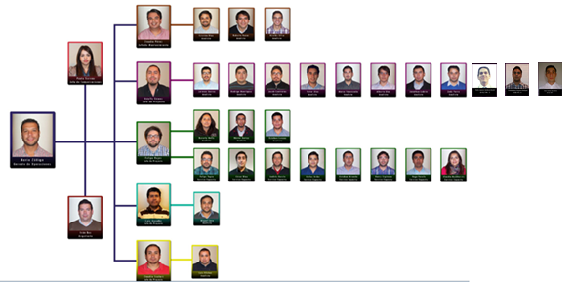

### Análisis FODA de la Empresa.

|  |  |
| --- | --- |
| Fortalezas | Oportunidades |
| * Personal capacitado para el desarrollo de software * Variedad de proyectos realizados exitosamente. | * Amplia red de contacto. * Realización de Proyectos en LAN * Ubicación del personal de desarrollo de la Empresa. |
| Debilidades | Amenazas |
| * Poco personal * Empresa recientemente reconocida. | - Alta competencia en el desarrollo de proyectos. |

### 1.1.3 Posición de la Empresa en el Mercado.

Zenta se encuentra actualmente posicionado con grandes oportunidades en el desarrollo de sistema para LAN Airlines, debido a que esta empresa tiene un historial positivo debido a la variedad de proyectos que se han realizado y que tiene alta calidad e importancia para ellos.

### 1.1.4 Competencia.

Zenta Solutions tiene una alta competencia debido a que su potencial trabajo está ubicado en el Corporativo LAN donde se encuentran diversas empresas desarrolladoras tales como, TATA, Everis, etc, que compiten proponiendo la mejor propuesta y estimación para lograr el proyecto definido por LAN.

### 1.1.5 Clientes.

Zenta se compromete con sus clientes. Haciendo propios sus objetivos y proporcionándoles un servicio de la más alta calidad y excelencia, que beneficia sus intereses y les otorga máxima satisfacción en Chile o en el Extranjero.

## Estado Actual de la Tecnología e Infraestructura.

Somos una empresa 100% chilena, enfocada en la calidad del servicio y en la satisfacción de las expectativas de nuestros clientes. Innovamos constantemente para desarrollar soluciones tecnológicas de avanzadas Plataformas de Desarrollo, aportando el mayor valor posible a través de la automatización de los procesos de negocio.

## Descripción del Proceso Productivo o Servicio.

Desarrollos de Sistemas:

Sistemas Tradicionales: sistemas con interfaz web y aplicaciones tradicionales de escritorio para gestionar procesos de negocio en forma centralizada.

Sistemas No Tradicionales: sistemas con diferentes componentes integrados, como por ejemplo aplicaciones móviles con gestión centralizada Web, integraciones con sistemas legacy, implementación de interfaces especializadas para conectividad con sistemas externos a la organización, conectividad con equipamiento técnico, etc.

Mantenimiento:

Fallas: Ante la detección de un problema que afecta la operación de los sistemas, nuestro equipo analizará, diagnosticará, definirá un plan de acción y ejecutará este plan en forma rápida y oportuna, minimizando el tiempo en que la falla del sistema afecta la operación del negocio.

Mejoras Correctivas: Cuando el negocio detecte alguna anomalía en los sistemas, nuestro equipo de expertos trabajará en corregirla de forma ordenada y controlada, asegurando la continuidad operacional del sistema.

Mejoras Evolutivas: Cada vez que el negocio requiera aumentar o modificar la funcionalidad del sistema para mantenerlo alineado con los procesos de negocio que éste apoya, nuestros expertos realizarán un levantamiento detallado del cambio requerido, asegurando la cobertura funcional necesaria para soportar los cambios a los procesos de negocio. Una vez definido el cambio, nuestra empresa lo ejecutará en un plazo óptimo.

Soporte:

Soporte Funcional: los usuarios finales del sistema pueden llamarnos para resolver cualquier problema asociado al uso del sistema. Desde resolver problemas de acceso hasta explicaciones acerca de cómo llevar a cabo tareas complejas en el sistema.

Soporte Técnico: si la operación de la solución se ve interrumpida por problemas técnicos, nuestros expertos pueden diagnosticarlos y solucionarlos por Ud. La corrección técnica a problemas puede realizarse en forma remota o presencial según sea necesario.

Servicios de Gestión de la Información:

* Construcción de datamart y data warehouse.
* Capacitación en conceptos, metodología, ETL y herramientas Business Intelligence.
* Mantención y soporte de soluciones Business Intelligence.
* Instalación y configuración de plataformas Business Intelligence.
* Gerenciamiento de proyectos.
* Diseño e Implementación de soluciones de scorecard.
* Continuidad operativa de soluciones BI.
* Construcción de procesos de extracción, transformación y carga de datos.
* Construcción de informes, key performance indicator y paneles de control.

Más información en <http://zentasolutions.com/>

## 1.4 Ciclo de vida de su Producto o Servicio

Para realizar la gestión del proyecto y asegurar el éxito, Zenta Solutions presenta su Marco Metodológico que nos ha permitido cumplir con los compromisos y ciclos de nuestros servicios desarrollados para cada uno de nuestros clientes.

Este marco metodológico se sustenta debido a nuestra experiencia adquirida en el trascurso de los años al cual se ha adicionados una serie de herramientas, habilidades y conocimiento en un ciclo de mejora continua para logar su maduración.

Este marco metodológico está compuesto por nuestra Metodología de Desarrollo de Software y nuestra Metodología de Gestión según se aprecia en la figura siguiente:

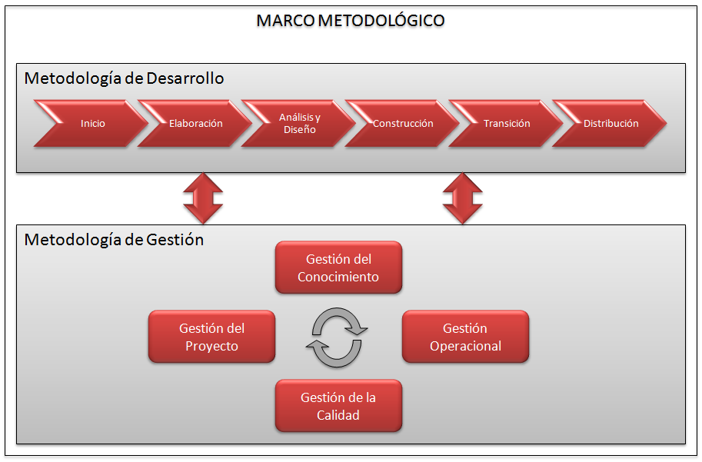

# 2. CAPITULO II: SITUACÍON INICIAL DEL PROYECTO.

## 2.1 Situación Actual.

LAN antes que existiera POD, solo se encargaba de despachar la carga que las personas solicitaban. El cliente es el que se acercaba a las sucursales disponibles y entregaba el paquete que quería enviar, LAN solo gestionaba la entrega al remitente solicitado.

## 2.2 Descripción del Proyecto.

Proof of Delivery (POD) actualmente se encuentra en funcionamiento en Brasil y próximamente en Chile, en la cual el usuario final puede interactuar con los TRM (conjunto de guías) y AWB (guías), facilitando la gestión de estos.

Para los clientes de LATAM que envían los encargos, se está gestionando la creación de una aplicación con la cual se agilice aún más el proceso de envió, además de brindar más comodidad a los clientes.

### 2.2.1 Descripción del Problema.

El Problema que presenta TAM (Brasil) los motoristas utilizan recibos en papel para entregar o ir a recoger una encomienda luego de esto en la central de TAM son ingresadas al sistema Cronos. Al estar esto así se puede mal interpretar información relevante y lo más importante se pierde una gran cantidad de tiempo que se podría utilizar para gestionar más solicitudes, también se hace mala gestión en los documentos ya que están expuestos a que se pierdan. Por otro lado en Chile no está implementado este servicio de motoristas en LAN por tanto para el año 2016 – 2017 se quiere integrar este servicio y así captar muchos más clientes desde sus domicilios. Por lo cual la Aplicación POD fue desarrollada unificada para Brasil y Chile desde un principio.

### 2.2.2 Estado del Arte.

En el mercado hay varias empresas dedicadas al ámbito de entrega y retiro de encomiendas, donde las más destacadas en Chile son Correos de Chile y Chilexpress. Donde correos de chile lleva más de 200 años en el mercado de entrega de encomienda, Chilexpress por su lado lleva 26 años en el mercado siendo ambas empresas muy experimentadas.

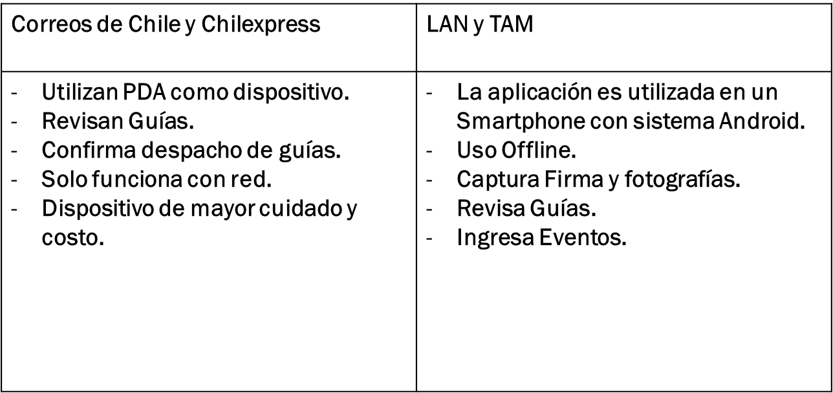

### 2.2.3 Solución Planteada.

Implementar aplicación móvil en la cual el usuario final (motoristas) podrá gestionar las guías que se le asignaron, logrando agilizar el proceso de entrega o retiro de los encargos. Además podrá informar mediantes fotografías el estado del encargo por si este se encuentra dañado o con algún detalle, entre otras cosas que le dan un valor agregado al sistema.

### 2.2.4 Métricas que apoyan la Solución Planteada.

|  |  |
| --- | --- |
| SIN LA APLICACIÓN | CON LA APLICACIÓN |
| - El cliente pierde una enorme cantidad de tiempo al momento de entregar su paquete en las sucursales LAN Cargo. | -El cliente se comunica con las sucursales LAN Cargo, el cual se le genera una solicitud en donde el motorista se dirige al despacho a retirar el paquete. |
| -El cliente corre riesgos de delincuencia, problemas de congestión vehicular, y riesgos por algún tipo de accidentes. | -LAN Cargo se hace responsable por la búsqueda del pedido y por su correcta entrega. |
|  |  |

## 2.3 Análisis FODA.

|  |  |
| --- | --- |
| Fortalezas | Oportunidades |
| * Mejora gestión de los encargos * Agiliza los procesos entrega y envió. * Estado de recepción del encargo | * Aumentar la cartera de clientes. |
| Debilidades | Amenazas |
| * Error de comunicación por el personal. | * Muchas empresas dedicadas a este rubro. * Mal uso del sistema por parte del cliente LAN. |

Estado de recepción del encargo, logrando una mayor comunicación entre la empresa y el cliente, aumentando la cartera de los clientes.

## 2.4 Acta de Proyecto.

Objetivo a Nivel de Negocio:

Proveer una aplicación en plataforma Android como servicio informático para la empresa LAN Y TAM, el cual optimiza los procesos en el sector de carga que consiste en recoger y entregar las encomiendas de los clientes. Dicha aplicación esta dirigida para los encargados de realizar esta labor (Motoristas), donde distribuyen las distintas solicitudes a sus destinos, facilitando su antiguo proceso y gestión.

Esto, nos permite obtener una mayor transparencia en los tratos con el cliente, mediante las distintas funcionalidades de la aplicación y fotografías instantáneas que controlan mejor los pedidos. También, aumenta en la empresa la productividad del servicio ya que se captan más clientes con esta novedosa propuesta y controlan de mejor manera las encomiendas.

Objetivos Específicos a Nivel de Negocio:

* Favorece en la reducción de tiempo que se requiere al realizar un retiro o despacho.
* Facilita un sistema automatizado que agiliza los procesos internos de las solicitudes al momento del proceso de retiro y entrega.
* Aporta un recurso móvil que dependiendo en el lugar que se encuentre el encargado, pueda realizar un retiro o entrega del producto y finalizar con un informe automatizado que registra los eventos que contenga la solicitud.
* Establece un lazo de transparencia entre cliente y empresa.
* Proveer una gran Base de Datos Resguardada.

Objetivo a Nivel de Desarrollo:

Desarrollar e implementar una aplicación Android que automatice los procesos de retiro y envió de productos que solicitan los clientes detallando todos los eventos que contenga dicho pedido, para que el usuario solicitante tenga una mejor transparencia y el usuario despachador obtenga un mejor manejo de sus encargos, el cual finaliza con un detalle de recepción o entrega, que integra sus respectivas fotografías, la confirmación del cliente y si existe algún evento extra.

Establecer un proceso de reportes, para los jefes de área aportando las distintas métricas que ayuden a las tomas de decisiones.

Objetivos Específicos a nivel de Desarrollo:

Desarrollar e implementar:

Siguiendo el modelo de Arquitectura de una aplicación Android, basado en modelo Model View Presenter, se detallan las siguientes pasos para desarrollar.

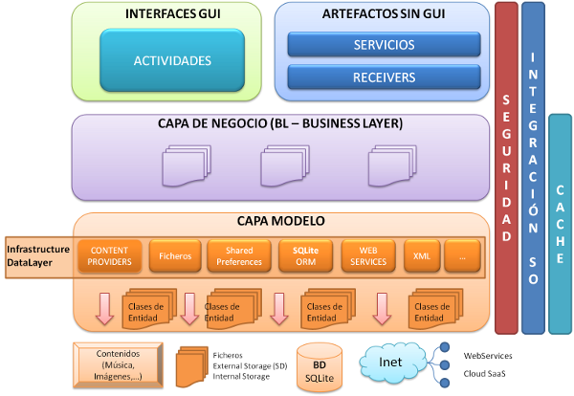

1. Base de Datos que registre, usuarios, datos de la solicitud, ya sea en despacho o retiro.
2. Gestionar una cuenta en dropbox que contendrá las imágenes de los encargos que suben los motoristas y las firmas de confirmación que realice el cliente.
3. Web Services Rest que se conecten a la base de datos y en distintos servicios que utilizará la aplicación.
4. Módulo Login, usuario y roles.
5. Clases Asyncronas que reciben y envían información a los web services rest desde el Smartphone.
6. Archivos XML que contendrán el diseño de la aplicación.
7. Interfaces Android versión 2.3 Gingerbread compatibles con versiones posteriores de Android.
8. Clases Java que capturan y gestionan toda la función y lógica que realiza cada componente expuesto en el xml de la aplicación.
9. Gestión en SQL lite para que la aplicación sea off line.
10. Los servicios Web a utilizar ya están desarrollados en Weblogic 11 bajo todos los estándares del área de Arquitectura LAN.

Para acceder a los Web Services SOAP, se utilizará la biblioteca ksoap2-android, la cual provee un acceso liviano y eficiente a servicios Web desde la plataforma Android.

1. Los servicios Web utilizados por Proof of Delivery requerirán que se utilice conexiones SSL para acceder a ellos, dado que serán expuestos a Internet, para esto se requerirá instalar un certificado en el servidor donde se encuentren instalados tales servicios Web.

El certificado se requerirá instalar en la aplicación Android, esto permitirá tener conexiones seguras entre los dispositivos móviles y los servicios Web.

Descripción del Proyecto a nivel Funcional:

A nivel general, la aplicación contendrá 4 pantallas principales:

Inicio de sesión.

Un usuario registrado accederá por medio de su usuario y contraseña, si los datos son válidos será re direccionado a la pantalla principal de búsqueda.

Pantalla de búsqueda principal.

Esta pantalla contiene el listado de documentos que deberá entregar o ha entregado el usuario, este listado se obtiene usando todas las guías precargadas en el manifiesto, desde la cual se realizarán diferentes opciones:

1. Al presionar el botón del menú del celular estando situado en la pantalla de búsqueda aparecerán las opciones de escanear un código de barra para buscar una entrega o cargar TRM.  
   Todos estos datos se almacenarán temporalmente en la memoria interna del teléfono con el fin de poder visualizarlos sin contar con necesariamente acceso a Internet.
2. Al presionar sobre un registro se desplegarán las opciones de poder trazar la ruta de entrega por medio del GPS, Llamar a cliente por medio de la APP interna del teléfono o simplemente realizar la entrega.

Pantalla de entrega de carga

La pantalla POD desplegará los datos de la guía a ser entregada como por ejemplo:

1. Nombre Consignatario
2. Dirección de la entrega
3. Teléfono
4. Tipo de commodity
5. Condición del embalaje
6. Piezas y kilos totales de la guía
7. Piezas y kilos disponibles para entregar

En la parte inferior de la pantalla aparecerán las opciones de llamado, y de búsqueda de GPS.

Pantalla ingreso del POD

Una vez validados los datos de entrega se procede a la pantalla de ingreso del POD:

Los datos a ingresar por el usuario son:

1. Nombre de quien recibe (obligatorio).
2. Numero ID (Rut o cualquier número de identificación).
3. Número de piezas a entregar (obligatorio).
4. Cantidad de kilos (opcional).
5. Pago y tipo de pago (solo en caso de guías collect).
6. Correo electrónico (para enviar el POD).
7. Comentarios varios.

Esta pantalla también tendrá la funcionalidad de capturar una imagen que puede ser del DNI de la persona que recibe o una foto del mismo, a su vez se hará inca pie en que se seleccione el tipo de entrega a realizar (por piezas o por peso).

Dentro de la pantalla de ingreso también se podrá acceder a un sub-menú donde encontraremos la posibilidad de registrar la firma de quien recibe la carga, y ésta a su vez será almacenada en la memoria del teléfono

ALCANCES

Dentro del desarrollo de esta nueva iniciativa se incluirán todos los entregables y etapas del proyecto, según las últimas definiciones entregadas por LAN.

En nuestro Informe hemos incluido una serie de mejoras tanto funcionales como de performance, las cuales están planteados dentro del documento para ser consideradas en el análisis y diseño de la aplicación.

Lo anterior se resume en la propuesta para pantallas de inicio de sesión, la posibilidad de ingresar a los POD y guardar la firma de quien recibe la carga, efectuar el escaneo para códigos de barra (o en se defecto códigos QR), integración de GPS con la ruta de la carga y la posibilidad de llamar (por medio de la aplicación nativa de Android) al número del cliente. Adicionalmente se almacenarán algunos datos directamente en la memoria interna del teléfono con el fin de acceder a ellos sin la necesidad de utilizar la red 3G o Wifi.

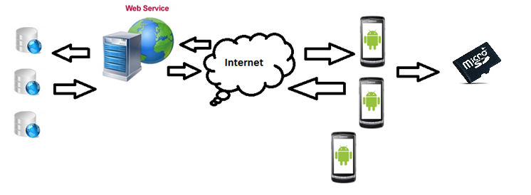

# 3. CAPTULO III: FACTIBILIDAD.

## 3.1 Factibilidad Técnica.

Zenta Solutions cuenta con el personal adecuado para poder realizar este proyecto, ya que la tecnología implementada es conocida por nuestro equipo designado. Además nuestro equipo está capacitado, informado y familiarizado con los métodos que se utilizarán para llevar a cabo el desarrollo e implementación del sistema.

Aplicación Android está implementada con Web Services Rest y SOAP para la transmisión de datos de la aplicación con la BD de LAN y TAM

El software actualmente se está utilizando en la empresa TAM de Brasil y pronto se implementará en LAN Chile entre los años 2016 y 2017 debido a que aún no cuentan con motoristas despachadores que están en proceso de contratación.

La aplicación es utilizada mayormente con red 3g del Smartphone para realizar las operaciones en terreno pero si el dispositivo quedará sin señal se sincronizara cuando este tenga internet. LAN y TAM publica en internet los links de WS para que la aplicación funcione en cualquier lugar.

POD es desarrollada con lenguajes de programación Android y JAVA.

La Aplicación ejecuta una APK de POD, es un archivo que se extrae de Eclipse Android, el cual solo es facilitado a la Empresa LAN y TAM ya que no se publicará en ningún servicio online debido que es totalmente privado.

## 3.2 Factibilidad Económica.

Zenta en LAN aparte de lo que cobra por un proyecto, se destaca por su área de Mantención (Posicionada en LAN) en los Proyectos desarrollados, incluso algunos que no son desarrollados por nosotros (Zenta). Es por esto que tiene su mejor viabilidad económica en cualquier desarrollo otorgado una vez terminado se negocia la mantención recibiendo un valor no menor mensual como se puede reflejar en el flujo de caja.

## 3.3 Factibilidad Financiera.

Zenta como empresa proveedora de proyectos informáticos a LAN, tiene acceso a distintas reuniones y programas donde se reúnen las empresas competidoras de Zenta, las cuales llevan sus propuestas y soluciones, es aquí donde se destaca su gran factibilidad en llevar a cabo el proyecto de manera estable y con un valor adecuado siendo unos de los más competentes. Se analiza la disponibilidad de dinero que otorga LAN para la solución del proyecto. En POD LAN dispone de 15 millones de pesos solicitando un desarrollo por 8 meses con distintas funcionalidades, donde Zenta se ganó el proyecto con una propuesta de 18millones de pesos, justificando su valor en mejoras para el diseño propuesto, procesos y alcances acotando el desarrollo en 4 meses quedando el proyecto finalizado en 3 meses y medio, dando como resultado que la Empresa LAN pueda implementar este servicio mucho antes que lo planificado.

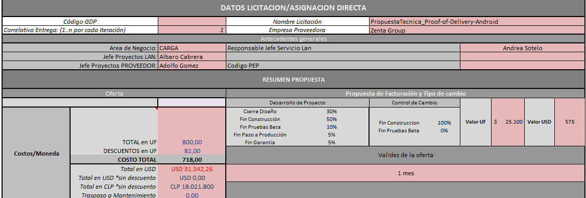

## 3.4 Factibilidad Operativa.

Zenta Solutions consta del personal especializado para poder realizar este proyecto, además otorgamos capacitaciones a los usuarios finales del sistema, logrando una mejor explotación del sistema y beneficiando a la empresa LAN.

## 3.5 Factibilidad Legal.

Nuestro cliente LAN nos informó sobre la factibilidad legal que se debe seguir en esta empresa, nosotros como desarrolladores nos regimos por está logrando obtener un sistema que no infringe ninguna norma o ley establecida a nivel local, municipal, estatal o federal.

Se rigen por 3 leyes principales las cuales son:

Ley 19233: Delitos Informáticos. Esta ley contempla la protección del delito de sabotaje y espionaje informático

Ley 17336: Propiedad Intelectual, esta ley pretende proteger los derechos que por la creación de una obra los desarrolladores adquieren información privada y confidencial.

Ley 19628: Protección de datos de carácter personal, resguarda la divulgación de información financiera de las personas.

## 3.6 Flujo de Caja.

Calculo viabilidad de proyecto que ocupa Zenta

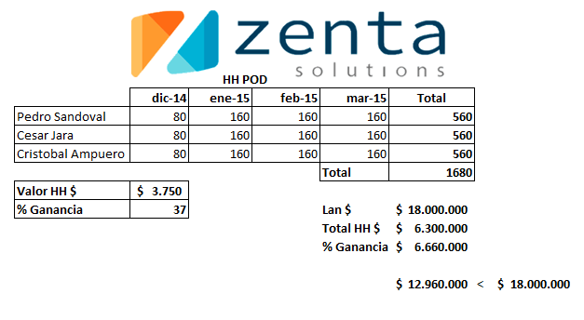

LAN Dispone para el desarrollo de la aplicación 18.000.000 de pesos, los cuales Zenta obtiene el 37% ante esa cantidad de dinero para su ganancia que son 6.600.000 pesos y el costo total de hh que asigna la empresa son 6.300.000 por lo que la suma de las ganancias más el total de horas hombres, nos entregan un valo3 de 12.960.000 pesos que si esta cantidad es inferior al monto asignado por LAN quiere decir que es un proyecto viable para desarrollar.

# 4. CAPITULO IV: PLAN DE PROYECTO.

## 4.1 Resumen del Proyecto.

Proof of Delivery (POD) es una aplicación enfocada a los motoristas de LAN Cargo, en la cual se podrá agilizar y mejorar la gestión de los encargos.

Además la aplicación cuenta con herramientas las cuales dan un valor agregado, tales como:

El usuario podrá ingresar AWB (guías) individualmente o un TRM (conjunto de guías), de las cuales se indica cuales son retiro o cuales son reparto, logrando una mejor gestión de estas.

El usuario al momento de entregar la encomienda registra los datos del cliente, además de ingresar alguna ocurrencia, ya sea por algún daño o extravió de la encomienda o ya sea inconformidad por parte del cliente, todo esto será registrado en DropBox, aumentando la comunicación entre la empresa y el cliente.

El usuario puede hacer el uso del GPS, para poder llegar al destino de la encomienda.

Estas son algunas de las cosas extras, que le dan un valor agregado a la aplicación logrando una mayor aceptación y comodidad por parte del usuario final.

## 4.2 Roles y responsables del Proyecto.

Para el correcto y fluido desarrollo del proyecto, Zenta Solutions designará a las siguientes personas para participar en el proyecto:

**Jefe de Proyecto:** actuará como contraparte técnica y administrativa ante el cliente. Su responsabilidad será la de gestionar, administrar y coordinar al equipo de diseño, desarrollo e instalaciones de manera de satisfacer las necesidades definidas para este proyecto. Liderará el proyecto de implementación, participando del levantamiento de requerimientos, gestionando la planificación, efectuará los seguimientos a los riesgos que se puedan detectar, coordinará las reuniones de trabajo entre los equipos, coordinará los trabajos del equipo, realizará el seguimiento a la planificación y efectuará las reuniones de presentación de estados de avance. Asimismo tendrá la responsabilidad de efectuar las coordinaciones necesitarías con el personal de LAN.

**Analista de Desarrollo y Funcional**: cumplirán las funciones de levantamiento detallado de los requerimientos, efectuará el análisis respectivo de los requerimientos y desarrollará el diseño detallado de los contenidos de negocio de la solución. Adicionalmente cumplirá las funciones de programador en la plataforma solicitada, siendo responsables de la construcción y pruebas unitarias del desarrollo.

**Arquitecto:** determinará la forma en que se utilizará la plataforma, definiendo los componentes de la plataforma a utilizar, la forma en que éstos deben relacionarse entre sí, y cómo se deben integrar las fuentes de información del cliente.

**QualityAssurance y Quality Control:** este equipo cumple las funciones de validar cada uno de los entregables que se generen durante las fases del proyecto. Efectúan revisiones cruzadas a los documentos, validaciones de forma y contenido, validaciones de completitud y profundidad. Durante la fase de construcción efectúan validaciones a la construcción efectuada y los patrones de diseño y programación que se están aplicando.

Diseñador Interfaz: adicionalmente y como parte de nuestra propuesta se designará un Diseñador quien cumplirá las funciones de diseñar la interfaces de cada una de las pantallas Android, como el Layout y Look&Feel del Sistema.

Durante cada una de las fases, se efectuarán las validaciones a la documentación y especificaciones de ingeniería.

## 4.3 Organigrama del Equipo de Trabajo.

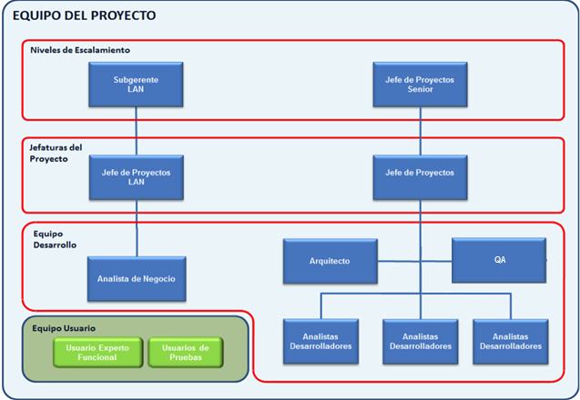

## 4.4 Planificación.

### 4.4.1 Metodología de Gestión Utilizada en el Proyecto.

La metodología de gestión utilizada por nuestra empresa es PMI, Guía del PMBOK® v5, que es el conjunto de conocimientos en Dirección/Gestión/Administración de Proyectos generalmente reconocidos como buenas prácticas, y que se constituye como estándar de Administración de proyectos.

El PMBOK reconoce 5 grupos de procesos básicos y 10 áreas de conocimiento, los 5 grupos básicos de procesos son:

1. Iniciación:

Define y autoriza el proyecto o una fase del mismo.

2. Planificación:

Define, refina los objetivos y planifica el curso de acción requerido para lograr los objetivos y el alcance pretendido del proyecto. Está formado por veinticuatro procesos.

3. Ejecución:

Compuesto por aquellos procesos realizados para completar el trabajo definido en el plan a fin de cumplir con las especificaciones del mismo. Implica coordinar personas y recursos, así como integrar y realizar actividades del proyecto en conformidad con el plan para la dirección del proyecto. Está formado por ocho procesos.

4. Seguimiento y Control:

Mide, supervisa y regula el progreso y desempeño del proyecto, para identificar áreas en las que el plan requiera cambios. Está formado por once procesos.

5. Cierre:

Formaliza la aceptación del producto, servicio o resultado, y termina ordenadamente el proyecto o una fase del mismo. Está formado por dos procesos.

### 4.4.2 Carta Gantt en forma de Tabla.

|  |  |  |  |  |  |
| --- | --- | --- | --- | --- | --- |
| % completado | Nombre de tarea | Duración | Comienzo | Fin | Nombres de los recursos |
| **100%** | Proof Of Delivery | **72,13 días** | **mar 16-12-14** | **lun 30-03-15** |  |
| 100% | Inicio Proyecto | 0 días | mar 16-12-14 | mar 16-12-14 |  |
| **100%** | CIERRE DISEÑO | **4 días** | **mar 16-12-14** | **vie 19-12-14** |  |
| **100%** | Realizar plan de Pruebas | **4 días** | **mar 16-12-14** | **vie 19-12-14** |  |
| 100% | Generar documento de plan de prueba | 2 días | mar 16-12-14 | mié 17-12-14 | LAN |
| 100% | Aprobar Casos, Criterios de aceptación y Planificación de Pruebas de Aplicativo y Servicios | 1 día | jue 18-12-14 | jue 18-12-14 | LAN |
| 100% | Definir set de datos de prueba | 1 día | vie 19-12-14 | vie 19-12-14 | LAN |
| **100%** | CONSTRUCCIÓN Y PRUEBAS | **61,13 días** | **mar 16-12-14** | **vie 13-03-15** |  |
| **100%** | Ejecutar construcción | **59,13 días** | **mar 16-12-14** | **mié 11-03-15** |  |
| **100%** | Contruccion | **59,13 días** | **mar 16-12-14** | **mié 11-03-15** |  |
| **100%** | **Atraso Traspaso de Informacion** | **10 días** | **mar 16-12-14** | **mar 30-12-14** |  |
| **100%** | **Entrega** | **30,88 días** | **mié 31-12-14** | **jue 12-02-15** |  |
| **100%** | **Crear WS** | **8,63 días** | **mié 31-12-14** | **mar 13-01-15** |  |
| 100% | **Crear WS GetDocument** | 32 horas | mié 31-12-14 | mar 06-01-15 | Pedro S. |
| 100% | **Crear WS Mapa de Entrega** | 23 horas | mié 07-01-15 | vie 09-01-15 | Pedro S. |
| **0%** | **Crear WS Insert POD** | **20 horas** | **vie 09-01-15** | **mar 13-01-15** | **Pedro S.** |
| **0%** | **Crear WS Listado Ocurrencias** | **20 horas** | **mar 13-01-15** | **jue 15-01-15** | **Pedro S.** |
| **0%** | **Crear WS Insert Ocurrencia** | **24 horas** | **jue 15-01-15** | **mar 20-01-15** | **Pedro S.** |
| **100%** | **Modificar Tablas en BD** | **1,5 días** | **mar 20-01-15** | **jue 22-01-15** |  |
| **0%** | **Modificar Tabla de Ocurrencias** | **4 horas** | **mar 20-01-15** | **mié 21-01-15** | **Cesar J.** |
| **0%** | **Modificar Tabla de Inser POD** | **8 horas** | **mié 21-01-15** | **jue 22-01-15** | **Cesar J.** |
| **100%** | **Modificar POD** | **15,75 días** | **jue 22-01-15** | **jue 12-02-15** |  |
| **100%** | **Validar tipo documento** | **0 horas** | **jue 22-01-15** | **vie 23-01-15** | **Cristobal A.** |
| **100%** | **Validar si Insert POD envia datos a retiro o entrega** | **0 horas** | **vie 23-01-15** | **lun 26-01-15** | **Cristobal A.** |
| **100%** | **Modificar Layout información de guía** | **0 horas** | **lun 26-01-15** | **mar 27-01-15** | **Cesar J.** |
| **100%** | **Crear Listado de ocurrencias** | **0 horas** | **mar 27-01-15** | **jue 29-01-15** | **Cristobal A.** |
| **100%** | **Agregar tipo de producto en POD** | **0 horas** | **jue 29-01-15** | **vie 30-01-15** | **Cesar J.** |
| **100%** | **Modificar TRM** | **0 horas** | **vie 30-01-15** | **mar 03-02-15** | **Cristobal A.** |
| **100%** | **Pasar parametros de fecha y hora en POD** | **0 horas** | **mar 03-02-15** | **mar 03-02-15** | **Cristobal A.** |
| **100%** | **Modificar Interfaz** | **0 horas** | **mar 03-02-15** | **lun 09-02-15** | **Cesar J.** |
| 100% | **Publicar cola MQ** | 26 horas | lun 09-02-15 | jue 12-02-15 | Cristobal A. |
| **100%** | **Retiro** | **18,25 días** | **jue 12-02-15** | **mié 11-03-15** |  |
| **100%** | **Crear WS** | **6,5 días** | **jue 12-02-15** | **lun 23-02-15** |  |
| 100% | **Crear WS Insert Coleta** | 52 horas | jue 12-02-15 | lun 23-02-15 | Pedro S. |
| **100%** | **Modificar Tablas en BD** | **0,75 días** | **lun 23-02-15** | **mar 24-02-15** |  |
| 100% | **Modificar Tabla de Coletas** | 6 horas | lun 23-02-15 | mar 24-02-15 | Pedro S. |
| **100%** | **Modificar POD** | **11 días** | **mar 24-02-15** | **mié 11-03-15** |  |
| 100% | **Identificar Coleta en listado** | 10 horas | mar 24-02-15 | mié 25-02-15 | Cesar J. |
| 100% | **Agregar filtro a lista** | 10 horas | mié 25-02-15 | jue 26-02-15 | Cristobal A. |
| 100% | **Crear Layout de Eventos (Ocurrencias)** | 32 horas | jue 26-02-15 | mié 04-03-15 | Cesar J. |
| 100% | **Definir Logica crear Eventos** | 26 horas | mié 04-03-15 | lun 09-03-15 | Cristobal A. |
| 100% | **Agregar tipo de servicio en Información de guía y pantalla POD** | 10 horas | lun 09-03-15 | mié 11-03-15 | Pedro S. |
| 100% | **Cordinar entrega** | 2 días | mié 11-03-15 | vie 13-03-15 | Cristobal A. |
| **100%** | Cerrar construcción | **1,25 días** | **mié 11-03-15** | **jue 12-03-15** |  |
| 100% | Validacion Manual Instalacion | 2 horas | mié 11-03-15 | mié 11-03-15 | Cesar J. |
| 100% | Aprobar Manuales de Instalacion | 1 hora | mié 11-03-15 | mié 11-03-15 | Arquitecto de negocio |
| 100% | Validacion Manual de Usuario | 2 horas | mié 11-03-15 | mié 11-03-15 | LAN, Cesar J. |
| 100% | Aprobar Manuales de Usuario | 1 hora | mié 11-03-15 | mié 11-03-15 | Arquitecto de negocio |
| 100% | Validacion Manual de sistema | 2 horas | mié 11-03-15 | jue 12-03-15 | Cristobal A. |
| 100% | Aprobar Manuales de Sistemas | 2 horas | jue 12-03-15 | jue 12-03-15 | Arquitecto de negocio |
| **100%** | PRUEBAS | **10,88 días** | **vie 13-03-15** | **vie 27-03-15** |  |
| **100%** | BETA 1 (Funcional) | **5,5 días** | vie 13-03-15 | **vie 20-03-15** |  |
| 100% | Ejecutar la instalación | 4 horas | vie 13-03-15 | vie 13-03-15 | Arquitecto de negocio |
| 100% | Ejecutar pruebas funcionales y completar documento de Casos y Planificación de Pruebas de Aplicativo y Servicios | 3 días | vie 13-03-15 | mié 18-03-15 | LAN |
| 100% | Gestionar corrección de código producto de resultados de pruebas funcionales | 2 días | mié 18-03-15 | vie 20-03-15 | Cristobal A. |
| **100%** | BETA 2 (Funcional) | **5,38 días** | vie 20-03-15 | **vie 27-03-15** |  |
| 100% | Ejecutar la instalación | 3 horas | vie 20-03-15 | vie 20-03-15 | Arquitecto de negocio |
| 100% | Ejecutar pruebas funcionales y completar documento de Casos y Planificación de Pruebas de Aplicativo y Servicios | 2 días | lun 23-03-15 | mar 24-03-15 | LAN |
| 100% | Gestionar corrección de código producto de resultados de pruebas funcionales (si aplica) | 3 días | mié 25-03-15 | vie 27-03-15 | LAN |
| **100%** | PASO A PRODUCCIÓN | **0,13 días** | **lun 30-03-15** | **lun 30-03-15** |  |
| **100%** | Ejecutar instalación en producción de servicios | **0,13 días** | **lun 30-03-15** | **lun 30-03-15** |  |
| 100% | Envio Correo de aprobacion | 1 hora | lun 30-03-15 | lun 30-03-15 | LAN |
| 100% | Cerrar Proyecto | 0 horas | lun 30-03-15 | lun 30-03-15 |  |

### 4.4.3 Intercambio de Artefactos con Clientes.

* Modelamiento
* Acta de Proyecto
* Base de Datos Funcional
* Diseño web Funcional
* Sistema de sesiones
* Módulos operacionales
* Soporte.

## 4.5 Plan de Riesgos.

|  |  |  |  |  |
| --- | --- | --- | --- | --- |
| Riesgos | Contingencia | Probabilidad | Impacto | Acción de Mitigación |
| Perdida de Fuentes | Revisar fuentes en SVN y recuperar las funcionales | Baja | Critico | Respaldo de Servidor SVN por nuestra empresa. |
| Fuentes compiladas con Error | Retroceder las fuentes compiladas a un punto estable | Media | Critico | Control de versiones en nuestro servidor SVN. |
| Cliente cambie los requerimientos. | Se discute el requerimiento con los CU | Media | Critico | Control CU y ejecutando versiones validadas por el cliente. |
| No cumplir con tiempos de entregas. | Se realiza sobre esfuerzo hasta llegar a la entrega | Media | Critico | Sobre Esfuerzo para llegar a la meta. |

## 4.6 Plan de Implementación Final.

### 4.6.1 Plan de Implementación.

Módulos o áreas organizativas afectadas, en principio.

* Administración.
* Mantenimiento de la información.

Personal afectado:

* Despachadores de LAN.

Plan de información y formación a los afectados.

Es imprescindible, con el fin de garantiza el éxito del cambio, informaremos a los afectados de los planes a desarrollar, así como el procedimiento y el calendario previsto, porque las personas informadas colaboran más activamente.Además elaboraremos breves documentos con las instrucciones para el acceso al nuevos sistemas y su uso más inmediato, al igual que realizaremos capacitaciones a los usuarios finales de la empresa LAN.

La implantación de este nuevo sistema POD se realizara una vez finalizada la programación y las fases de pruebas. Una vez realizada la implantación daremos pasó a la marcha blanca del sistema, en donde los usuarios probarán el sistema y si ocurriera algún problema éste fuese reportado a nosotros para poder solucionarlo a la brevedad.

La marcha blanca o prueba piloto tendrá un tiempo de un mes, en función de encontrar o ver el rendimiento de la aplicación, con el fin de identificar las posibles dificultades prácticas que existen en el acceso y/o el desempeño del sistema.

Los usuarios que pertenezcan a la empresa deberán contar con algún dispositivo Smartphone, el cual tenga conexión a internet para poder utilizar la aplicación de POD y poder realizar su trabajo diario.

Etapas de la Implantación:

Pasó 1: Realizamos la instalación del sistema el cual estará funcionando por completo.  
Pasó 2: Cargar la Base de Datos para el correcto funcionamiento del sistema.

Pasó 3: Capacitación de usuarios finales  
Pasó 4: Marcha Blanca del sistema.

### 4.6.2 Plan de Capacitación.

En la fase de finalización y entrega del sistema, el equipo desarrollador se encargará de realizar una capacitación completa a la empresa LAN explicando detalladamente todo los procesos del sistema, aprovechando también de demostrar su correcto funcionamiento con ejemplos de despachos, envíos e incidencias que genera una solicitud.

Esta capacitación consiste en:

Inducción hacia la interfaz del servicio.

Definir los roles de perfil asociado al sistema, explicando la interacción que tiene con la aplicación.

Explicar la funcionalidad de cada botón que realiza el sistema.

Mostrar los informes que se entregan y como realizarlos.

Demostrar los estados de solicitudes en sus fases, pendientes, realizadas o rechazadas y en qué consiste cada una.

Explicar detalladamente cómo trabajar con los métodos de ruta, insertar eventos, POD, etc.

La empresa LAN será responsable de capacitar a los distintos usuarios que interactúen con la aplicación, explicando brevemente su funcionamiento ya que es una interfaz de fácil uso, sin embargo, el equipo desarrollador se encargará de entregar toda la información necesaria a LAN para que consiga tener una buena inducción hacia sus colaboradores.

### 4.6.3 Plan de Cierre de Proyecto.

Cierre Administrativo

De acuerdo a lo planificado en el proyecto POD con nuestro cliente. La empresa LAN y lo documentado en este proceso, tal como el Acta, Toma de Requerimientos, Plan de Proyecto, etc. en donde podemos dar por finalizado el proyecto POD debido a que todos los requerimientos planteados fueron realizados dando pie a una siguiente propuesta del Proyecto, formalizando la aceptación y satisfacción del cliente mediante este documento.

Cierre de contrato  
Los entregables del proyecto fueron realizados con éxito el cual se le informo a nuestro cliente LAN del término de la fase, realizando una revisión del software junto con nuestro cliente, demostrando que las funcionalidades del sistema estuvieran correctas.

Los entregables son:  
Tabla de Estado actual de los entregables del Proyecto.

|  |  |
| --- | --- |
| Entregables | Estado Final |
| Base de Datos | Completado |
| Interfaz Gráfica | Completado |
| Módulo Login | Completado |
| Módulos Operacionales | Completado |
| Manual de Arquitectura | Completado |
| Manual de uso | Completado |
| Manual de Sistemas | Completado |
| APK Funcional | Completado |

|  |
| --- |
| REGISTRO DE APROBACIÓN DE LOS ENTREGABLES Expresar conformidad con los entregables pactado. |
| INFORMACION GENERAL DEL PROYECTO |
| Nombre del Proyecto: Proof of Delivery |
| Nombre del Patrocinador: Alvaro Cabrera (LAN) |
| Nombre del Jefe de Proyecto: Adolfo Gomez |
| Entrega de: |
| Elementos entregados:   * Base de Datos * Interfaz Grafica * Módulo Login * Módulos Operacionales. * Manual de Arquitectura. * Manual de uso. * Manual de Sistemas. * APK Completa. |
| ACEPTACION DE ENTREGABLE |
| El cliente certifica que la totalidad de los suministros o servicios reseñados en el presente documento han sido entregados/terminados y que, habiendo sido sometidos a las pruebas de validación y aceptación lograron total satisfacción por el proceso desarrollado y los productos obtenidos acordes a lo expuesto con las especificaciones formales en el “Plan de Proyecto” y demás requisitos contractualmente convenidos y establecidos entre las partes, damos por concluido la primera fase del Proyecto. |

____________________________ ___________________________

ALVARO CABRERA ADOLFO GOMEZ

Jefe de Proyectos en LAN Cargo Jefe de Proyectos Zenta Solutions

### 4.6.4 Plan de Soporte.

* En esta etapa Zenta Solutions tendrá un equipo que responderá OnDemand a los requerimientos LAN, ya sea por incidencias o por cambios de alcance.
* El equipo que analizará y estimará las tareas que impliquen el desarrollo, realizará la generación de una planificación. Incluyendo el apoyo de nuestro equipo en todo el proceso hasta el paso a producción de las mejoras solicitadas.
* Los SLA de atención estarán dados por la criticidad dada por el JP de LAN, donde nuestra propuesta es la siguiente:
  + Alta, 8 HH en el análisis y la construcción.
  + Media, 24 HH en el análisis y la construcción.
  + Baja, 40 HH en el análisis y la construcción.

Para el SLA de puesta en producción dependerá, de la gestión del Jefe de Proyectos LAN con el equipo de Producción LAN.

# 5. CAPITULO V: CONTROL DEL SISTEMA.

## 5.1 Hitos de Control de Proyecto.

|  |  |
| --- | --- |
| HITOS | CONTROL |
| Aprobar CU | 18-12-14 |
| Web Services | 20-01-15 |
| BD | 22-01-15 |
| Desarrollo POD Fase 1 | 12-02-2015 |
| Desarrollo POD Fase 2 | 11-03-2015 |
| Manual de Instalación | 11-03-2015 |
| Manual de Usuario | 11-03-2015 |
| Manual de Sistema | 12-03-2015 |
| Paso a BETA Fase 1 | 20-03-2015 |
| Paso a BETA Fase 2 | 27-03-2015 |
| Paso a PRODUCCION | 30-03-2015 |
| Cierre de Proyecto |  |

## 5.2 Matriz de Control de Proyecto.

|  |  |  |
| --- | --- | --- |
| **Entregables** | **Control** | **Responsable** |
| Moldeamientos | Que los modelos estén enfocados correctamente | LAN |
| Acta de proyecto | Los modelos de negocios deben estar bien enfocados | LAN |
| Base de Datos | Tablas correctas para un buen flujo de la información | ZENTA |
| Diseño interfaz | Interfaz de fácil uso y concuerda con el perfil del servicio | ZENTA |
| Módulo Login | Validaciones establecidas | ZENTA |
| Tipos de usuarios | Perfiles definidos | LAN |
| Módulos Operacionales | Módulos que interactúan con la aplicación | ZENTA |
| sistema de revisión | QA | ZENTA |
| Capacitaciones | Información necesaria para el aprendizaje | LAN |
| Soporte | Plan de soporte | ZENTA |

# 6. CAPITULO VI: ANALISIS DE LA SOLUCIÓN.

## 6.1 Introducción

Antiguamente no existía ningún sistema donde el usuario final (Motorista) pudiera obtener y gestionar sus TRM o AWB, lo cual retrasaba y dificultaba la entrega de los despacho.

Proof Of Delivery fue creado para mejorar la gestión en la recepción y el despacho de los encargos realizados a LATAM.

Logrando agilizar este proceso, donde antiguamente el motorista debía registrar todo manualmente en papel, ahora lo realiza mediante la aplicación, la cual además trabaja Offline, lo que permite al usuario final poder registrar todo, aunque éste no tenga conexión a internet.

## 6.2 Metodología Aplicada a la Toma de Requerimientos

Nos basamos en la metodología de ingeniería de requerimientos el cual se divide en cuatro etapas que corresponden a: Estudio de factibilidad, obtención y análisis de requerimientos, especificación de requerimientos y validaciones de requerimientos.

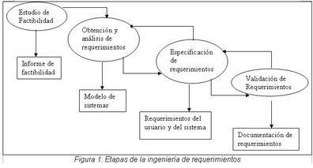

Explicación breve de cada etapa:

a. Estudio de factibilidad

El resultado de esta etapa es producir un informe de factibilidad como se ilustra en la figura 1 que consiste, tanto en realizar una recolección y evaluación de la información, como redactar el informe del estudio de la factibilidad.   
  
b. Obtención y análisis de requerimientos

El objetivo de esta etapa es determinar: el dominio de la aplicación, desempeño del sistema, las restricciones que el sistema debe poseer, entre otras cosas. En esta etapa toman principal importancia los stakeholders, que en el caso actual es representado por el agente LAN.

c. Obtención y análisis de requerimientos

En esta etapa se establece la especificación de los requerimientos, es decir lo que el sistema debe realizar. Esta etapa es muy complicada debido a que la naturaleza de los problemas es muy compleja.   
Es menester destacar que la especificación puede verse como un proceso independiente del modo en que se realice, todo esto con el objetivo de lograr una adecuada implementación de software.

Además se han determinado los siguientes principios para representar los requisitos:   
  
1. Separar la funcionalidad de la implementación  
2. Desarrollar un modelo de comportamiento de un sistema que comprenda los datos y las respuestas funcionales del sistema.  
3. Establecer los usuarios del sistema que interactúan con él.  
4. Definir el entorno en que operara el sistema  
5. Crear un modelo intuitivo  
6. Definir un contenido y estructura que sea susceptible a cambios.

d. Validación de Requerimientos

En esta etapa se establecen los requerimientos finales ó completos que definirán el sistema que el cliente desea, el cual fueron planteadas en cada reunión que se realizó, definiendo los requerimientos, resolviendo las dudas y evaluando los cambios.

## 6.3 Obtención de Requerimientos

Cuestionarios y Reuniones

El uso de cuestionarios permite al equipo reunir información proveniente por parte de LATAM.

Estos cuestionarios fueron realizados en las distintas reuniones, adoptan más consistencia por el hecho que las respuestas son explicadas de mejor forma, porque se reciben presencialmente consiguiendo una mejor comprensión, el cual si se generan dudas o más preguntas en el momento que a veces son de importancia se solucionaban de inmediato y fortalecían la toma de requerimientos.

### 6.3.1 Requerimientos Funcionales

* Debe iniciar cuenta de Dropbox desde la aplicación.
* Debe permitir solo usuarios que tenga credenciales para ingresar.
* Debe cargar encargos al dispositivo (individual o conjunto).
* Debe Ingresar POD. (Debe funcionar offline)
* Debe Ingresar Ocurrencia. (Debe funcionar offline)
* Debe Ingresar Firma cliente. (Debe funcionar offline)
* Debe Ingresar Fotografía. (Debe funcionar offline)
* Debe Llamar al cliente LAN cargo.
* Debe Buscar ruta por GPS.
* Debe Identificar registros no sincronizados con la BD.

### 6.3.2 Requerimientos No Funcionales

* Base de Datos Oracle.
* Lenguaje de Programación Android.
* Eclipse Juno.
* Toad Modeler Data.
* Dropbox

### 6.3.3 Requerimientos de Seguridad

Los Requerimientos de seguridad encontrados por parte de Zenta Solutions fueron:

* La restricción de permisos sobre el usuario final.
* LATAM se encarga sobre la gestión de las claves para usuario final.
* El acceso restringido a los Web Services.
* El acceso restringido a la Base de Datos Oracle.
* Restricción de acceso a la cuenta de Dropbox asociada.

### 6.3.4 Requerimientos de Mantención

* Si en la aplicación existe alguna falla o un mal funcionamiento, esta será resuelta, siempre y cuando, ésta sea ocasionada por parte de Zenta.
* Si LAN solicita un cambio, y éste es muy complejo o robusto, se debe realizar una nueva planificación (CR) sobre el cambio solicitado, independiente de la planificación del proyecto.

### 6.3.5 Restricciones

* Aplicación solo para colaboradores de LAN.
* Los perfiles del sistema sólo podrán realizar la función que el rol especifique.
* La aplicación solo puede actualizar la información cuando esta conectada a internet.
* La función del aplicativo es gestionar ciertos procesos internos de la empresa.
* La aplicación tiene una opción de capturar imágenes las cuales se guardan en una cuenta de dropbox.

## 6.4 Análisis de requerimientos

* Usuarios que interactúen con la aplicación deberán contar con una credencial facilitada por LAN.
* Cada motorista contara con un Smartphone que porte el aplicativo.
* La información utilizada es altamente confidencial y delicada por lo que se debe tener mucho cuidado con el aplicativo.
* El sistema se auto retroalimentará.
* Cada usuario tendrá un rol en específico lo cual lo limitara a realizar las acciones dependiendo de su rol.
* Las aprobaciones del servicio solo las podrá realizar por el encargado de la entrega del producto.
* LAN se encargará de establecer las cuentas de acceso al aplicativo.
* El sistema interno de LAN recibe los pedidos de los clientes y se encargara de alimentar al aplicativo para distribuir responsabilidad a quien se hará cargo de su envió.
* El usuario motorista será el encargado de alimentar la aplicación con los eventos que ocurran en el transcurso del traslado.
* La información ingresada al sistema será guardada en la base de datos, ya que en algunas ocasiones se realizan estudios de mercado en el cual se busca información antigua.

## 6.5 Especificación de requerimientos

POD será desarrollado para gestionar el flujo de envío y recepción de paquetes solicitados a LAN por clientes externos que requieran este servicio. El sistema se encuentra con una interfaz amigable de fácil uso, para no dificultar el funcionamiento, además cuenta con uso offline que implica que si el Smartphone no tiene conexión de internet el usuario podrá seguir el flujo normal de la aplicación ya que al momento de encontrar una conexión todos los cambios nuevos se verán reflejados en el instante lo que permite no perder el proceso de gestión del pedido. Por otro lado, el sistema estará siendo revisado y mantenido por nuestra empresa ZENTA para mitigar fallas, revisar validaciones, efectuando actualizaciones que mejoren el servicio y agilizar la funcionalidad de la experiencia hacia el usuario.



## 6.6 Metodología de Desarrollo a utilizar

La Metodología de Desarrollo de Software se enfoca en las actividades propias de un desarrollo e implantación de producto de software, considerando las actividades de Inicio, Elaboración, Construcción, Transición y Distribución. Utilizando para ello UML como estándar para el modelamiento de sistemas orientados a Objetos.

Nuestra metodología UML consta de todos los elementos y diagramas que permiten modelar los sistemas en base al paradigma orientado a objetos. Los modelos orientados a objetos cuando se construyen en forma correcta, son fáciles de comunicar, cambiar, expandir, validar y verificar. Este modelamiento en UML es flexible al cambio y permite crear componentes plenamente reutilizables. Los diagramas que entregaremos al término de la etapa de análisis y diseño corresponden a los Diagramas de Casos de Uso y los Diagramas de Secuencia.

|  |  |  |
| --- | --- | --- |
|  | El objetivo de esta etapa es efectuar el inicio del proyecto definiendo los lineamientos y expectativas del cliente | |
| Actividades | | Entregables |
| Efectuar el KickOff  Constituir el equipo de Trabajo  Presentación al Equipo de Trabajo  Presentar al Equipo del Cliente  Recepción de los Requerimientos  Generación del Plan de Proyecto | | Planificación detallada de actividades (Gantt)  Documento Preliminar de Requerimientos |

|  |  |  |
| --- | --- | --- |
|  | Elaboración de los requerimientos detallados. | |
| Actividades | | Entregables |
| Levantamiento detallados de los requerimientos  Análisis de los requerimientos funcionales  Análisis de los requerimientos no funcionales  Confección de los Casos de Uso  Validación del Análisis por el Cliente | | Documento de Análisis  Documento de Casos de Uso |

|  |  |  |
| --- | --- | --- |
|  | Análisis y diseño detallado de la solución | |
| Actividades | | Entregables |
| Diseño de la solución funcional  Diseño de la arquitectura de detalle  Diseño del diagrama de secuencia  Diseño de Interfaces y Look&Feel  Confección del Modelo de Datos  Plan de Pruebas Funciona  Plan de Pruebas Técnico  Validación del Diseño por el Cliente  Preparar los ambientes de Desarrollo | | Modelo Lógico de la base de datos  Arquitectura Técnica  Diseño del Plan de Pruebas  Documento de Diseño  Diseño del Plan de Pruebas  Prototipo de Pantallas |

|  |  |  |
| --- | --- | --- |
|  | Elaboración de los requerimientos detallados. | |
| Actividades | | Entregables |
| Levantamiento detallados de los requerimientos  Análisis de los requerimientos funcionales  Análisis de los requerimientos no funcionales  Confección de los Casos de Uso  Validación del Análisis por el Cliente | | Documento de Análisis  Documento de Casos de Uso |

|  |  |  |
| --- | --- | --- |
|  | Codificación y pruebas unitarias. | |
| Actividades | | Entregables |
| Codificación de las capas de presentación  Codificación de la Capa de negocio  Codificación de la Capa Datos  Codificación de las Interfaces  Codificación de Reportes de Gestión  Aplicar los planes de Pruebas Alfas  Preparar Ambientes Betas | | Manual de Sistema  Código Fuentes para revisión de Código  Manual de Instalación |

|  |  |  |
| --- | --- | --- |
|  | Pruebas y aceptación final. | |
| Actividades | | Entregables |
| Ejecución plan de pruebas Técnicas  Ejecución plan de pruebas de Integración  Ejecución plan de pruebas Funcionales por el cliente  Revisiones de código | | Manual de Instalación  Informe final de Pruebas  Aceptación por Cliente |

|  |  |  |
| --- | --- | --- |
|  | Liberación del producto en ambiente productivo. | |
| Actividades | | Entregables |
| Instalación del producto en la infraestructura tecnológica del cliente  Pruebas de Instalación  Certificación de Instalación  Soporte operacional durante periodo de marcha Blanca | | Producto Implementado en la infraestructura del cliente  Efectuar las capacitación a los Administradores de Sistemas y Operadores |

## 

METODOLOGÍA DE GESTIÓN

|  |  |
| --- | --- |
|  | Control y seguimiento operacional durante todas las fases del proyecto. |
| Actividades | |
| Análisis y Control de Riesgos  Trazabilidad a los requerimientos  Seguimiento a los controles de cambio  Auditorias OnDemand  Planes de Mitigación  Planes de Contingencia | |

La Metodología de Gestión considera cuatro fases que nos permitirán efectuar una gestión de calidad y cumplir las expectativas de nuestros clientes. En esta encontramos las fases de Gestión del Conocimiento, Gestión Operacional, Gestión del Proyecto y Gestión de la Calidad. Cada uno de estos módulos son de importante relevancia para que exista una interrelación entre cada uno de ellos para asegurar un ciclo de mejora continua. Son la base que sustenta la metodología de desarrollo del Software, por sí sola no se logran los objetivos.

INGELAN SISTEMAS se sustenta en estas metodología para asegurar y garantizar la calidad de sus entregables, calidad de los proyectos. Esta calidad se enfoca en el Producto de Software que se está entregando y en el ciclo de mejora continua.

|  |  |
| --- | --- |
|  | Gestionar el conocimiento acerca del negocio de nuestros clientes. |
| Actividades | |
| Traspaso de los conocimientos de negocio entre los integrantes del equipo para asegurar la continuidad en los trabajo y transformarnos en asesores y aliados estratégicos con nuestros clientes.  Reuniones periódicas de colaboración entre los integrantes de los equipos de trabajo para gestionar los activos intangibles que generan valor para nuestros clientes  Gestionar el Capital Intelectual en el transcurso del tiempo. | |

|  |  |
| --- | --- |
|  | Administrar de forma ordenada la calidad de cada uno de los entregables, en la búsqueda de la satisfacción de los clientes. |
| Actividades | |
| Control de Calidad de cada uno de los entregables  Control de Calidad a las pruebas  Control de Calidad en la configuración de los ambientes de desarrollo,  Control de Calidad en los ambientes Betas y Producción  Control de Calidad al Proceso de desarrollo  Control de Calidad aplicando nuestras normas de QA | |

|  |  |
| --- | --- |
|  | Organizar y administrar los recursos del proyecto. |
| Actividades | |
| Planificación detallada  Estimación de esfuerzo y costos  Gestión en el cumplimiento de plazos  Seguimiento y controles de avance  Seguimiento a los controles de cambios  Seguimiento al presupuesto del proyecto | |

# 7. CAPITULO VII: DISEÑO DEL SISTEMA

## 7.1 Modelo de Datos.

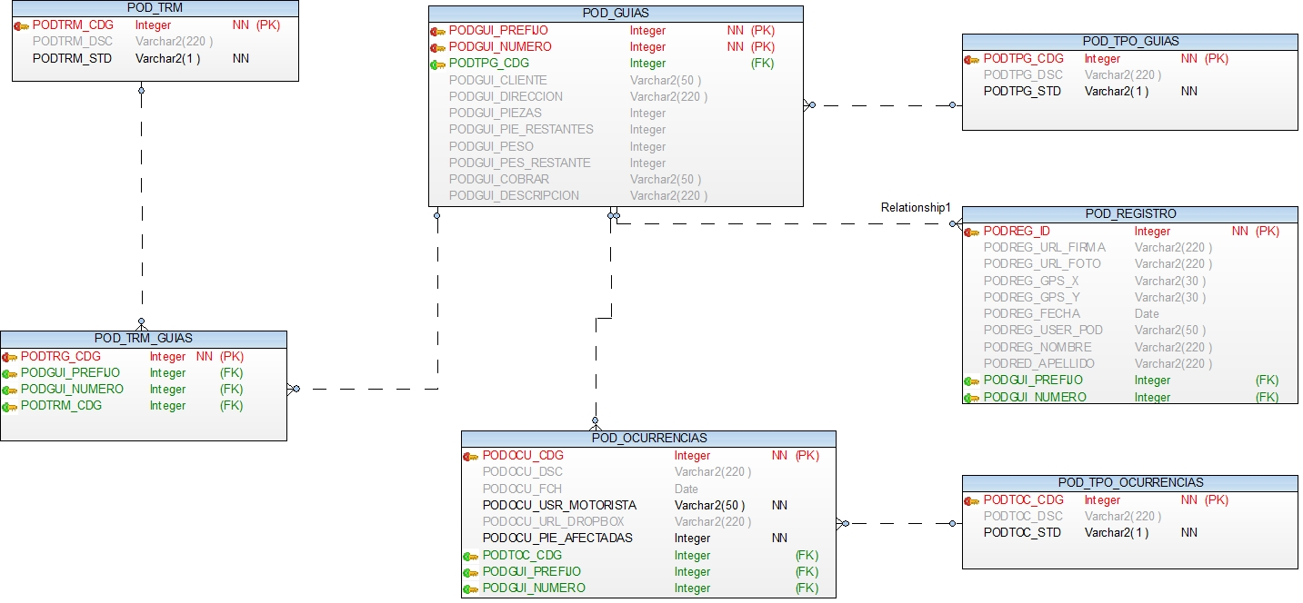

## 7.2 Diccionario de Datos

|  |  |  |  |  |
| --- | --- | --- | --- | --- |
| **Nombre Tabla** | POD_GUIAS | | | |
| **Descripción** | TABLA QUE CONTIENE LAS GUIAS QUE UTILIZA DE LA APLICACIÓN POD | | | |
| **Synonym** | PODGUI | | | |
|  |  |  |  |  |
|  |  |  |  |  |
| **Campo** | **Tipo** | **Largo** | **Nulo?** | **Comentario** |
| PODGUI_PREFIJO | INTERGER | 10 | N | Prefijo identificador de la guía (PK) |
| PODGUI_NUMERO | INTERGER | 10 | N | Numero identificador de la guía (PK) |
| PODTPG_CDG | INTERGER | 10 | N | Tipo de guía (FK) |
| PODGUI_ CLIENTE | VARCHAR2 | 50 | Y | Nombre del cliente asociada a la guía |
| PODGUI_DIRECCION | VARCHAR2 | 220 | Y | Dirección destino de la guía |
| PODGUI_PIEZAS | INTERGER | 10 | Y | Número de Piezas que contiene la guía |
| PODGUI_PIE_RESTANTES | INTERGER | 10 | Y | Número restantes por entregar o colectar |
| PODGUI_PESO | INTERGER | 10 | Y | Peso que contiene la guía |
| PODGUI_PES_RESTANTE | INTERGER | 10 | Y | Peso restante que queda por entregar o colectar |
| PODGUI_COBRAR | VARCHAR2 | 50 | Y | Si la guía es Coleta traerá por defecto lo que debe cobrar el motorista |
| PODGUI_DESCRIPCION | VARCHAR2 | 220 | Y | Descripción de la guía ingresada desde Cronos |

|  |  |  |  |  |
| --- | --- | --- | --- | --- |
| **Nombre Tabla** | POD_REGISTRO | | | |
| **Descripción** | TABLA QUE CONTIENE LOS REGISTRO QUE REALIZA LA APLICACIÓN POD | | | |
| **Synonym** | PODREG | | | |
|  |  |  |  |  |
|  |  |  |  |  |
| **Campo** | **Tipo** | **Largo** | **Nulo?** | **Comentario** |
| PODREG_ID | INTERGER | 10 | N | Identificador del registro (PK) |
| PODREG_URL_FIRMA | VARCHAR2 | 220 | N | URL donde se guardo la firma digital del cliente |
| PODREG_URL_FOTO | VARCHAR2 | 220 | N | URL donde se guardo la foto evidencia del cliente |
| PODREG_GPS_X | VARCHAR2 | 30 | Y | Parámetro X del GPS donde se realizo POD |
| PODREG_GPS_Y | VARCHAR2 | 30 | Y | Parámetro Y del GPS donde se realizo POD |
| PODREG_FECHA | DATE | 15 | Y | Hora y fecha del POD realizado |
| PODREG_USER_POD | VARCHAR2 | 50 | Y | Motorista que realizo el POD |
| PODREG_NOMBRE | VARCHAR2 | 220 | Y | Nombre cliente que entrega o recibe la carga |
| PODREG_APELLIDO | VARCHAR2 | 220 | Y | Apellido cliente que entrega o recibe la carga |
| PODREG_PREFIJO | INTERGER | 10 | Y | Prefijo de la guía que se realizo POD (FK) |
| PODREG_NUMERO | INTERGER | 10 | Y | Número de la guía que se realizo POD (FK) |

|  |  |  |  |  |
| --- | --- | --- | --- | --- |
|  |  |  |  |  |
| **Nombre Tabla** | POD_TPO_GUIAS | | | |
| **Descripción** | TABLA QUE CONTIENE LOS REGISTROS DE TIPOS DE GUIAS  (COLETAS O ENTREGAS) | | | |
| **Synonym** | PODTPG | | | |
|  |  |  |  |  |
| **Campo** | **Tipo** | **Largo** | **Nulo?** | **Comentario** |
| PODTPG_CDG | INTEGER | 10 | N | Codigo Primario identificador del tipo de guia (PK) |
| PODTPG_DSC | VARCHAR2 | 220 | Y | Descripcion del tipo de guia (Coleta o Entrega) |
| PODTPG_STD | VARCHAR2 | 1 | N | Estado del tipo de guia ( Y = Activa / N = No activa ) |

|  |  |  |  |  |
| --- | --- | --- | --- | --- |
| **Nombre Tabla** | POD_OCURRENCIAS | | | |
| **Descripción** | TABLA QUE CONTIENE OCURRENCIAS QUE PUEDENTENER LAS GUIAS. | | | |
| **Synonym** | PODOCU | | | |
|  |  |  |  |  |
| **Campo** | **Tipo** | **Largo** | **Nulo?** | **Comentario** |
| PODOCU_CDG | INTEGER | 10 | N | Codigo Primario identificador de la ocurrencia (PK) |
| PODOCU_DSC | VARCHAR2 | 220 | Y | Descripcion de la ocurrencia ingresada por el  usuario (motorista) |
| PODOCU_FCH | DATE | 15 | Y | Fecha de la ocurrencia |
| PODOCU_USR_MOTORISTA | VARCHAR2 | 50 | N | Nombre del motorista que informa la ocurrencia |
| PODOCU_URL_DROPBOX | VARCHAR2 | 220 | Y | Url de la imagen capturada por el usuario (morotista) |
| PODOCU_PIE_AFECTADAS | INTEGER | 10 | N | Piezas que afectan en la ocurrencia |
| PODTOC_CDG | INTEGER | 10 | N | Tipo de ocurrencia (FK) |
| PODGUI_PREFIJO | INTEGER | 10 | N | Prefijo de la Guia afectada por la ocurrencia (FK) |
| PODGUI_NUMERO | INTEGER | 10 | N | Numero de la guia afectada por la ocurrencia (FK) |

|  |  |  |  |  |
| --- | --- | --- | --- | --- |
|  |  |  |  |  |
| **Nombre Tabla** | POD_TPO_OCURRENCIAS | | | |
| **Descripción** | TABLA QUE CONTIENE DISTINTOS TIPOS DE OCURRENCIAS QUE PUEDEN TENER LAS GUIAS | | | |
| **Synonym** | PODTOC | | | |
|  |  |  |  |  |
| **Campo** | **Tipo** | **Largo** | **Nulo?** | **Comentario** |
| PODTOC_CDG | INTEGER | 10 | N | Codigo Primario identificador el tipo de Ocurrencia asociado (PK) |
| PODTOC_DSC | VARCHAR2 | 220 | Y | Nombre del tipo de ocurrencia |
| PODTOC_STD | VARCHAR3 | 1 | N | Estado del tipo de ocurrencia(Y = activo, N = No activo) |

|  |  |  |  |  |
| --- | --- | --- | --- | --- |
|  |  |  |  |  |
| **Nombre Tabla** | POD_TRM_GUIAS | | | |
| **Descripción** | TABLA QUE CONTIENE LA ASOCIACION ENTRE EL TRM Y LA GUIA | | | |
| **Synonym** | PODTRG | | | |
|  |  |  |  |  |
| **Campo** | **Tipo** | **Largo** | **Nulo?** | **Comentario** |
| PODTRG_CDG | INTEGER | 10 | N | Codigo Primario identificador la guia con el TRM asociado (PK) |
| PODGUI_PREFIJO | INTEGER | 10 | N | Prefijo de la Guia asociada al TRM (FK) |
| PODGUI_NUMERO | INTEGER | 10 | N | Numero de guia asociada al TRM (FK) |
| PODTRM_CDG | INTEGER | 10 | N | Codigo del TRM asociado a la Guia (FK) |

|  |  |  |  |  |
| --- | --- | --- | --- | --- |
|  |  |  |  |  |
| **Nombre Tabla** | POD_TRM | | | |
| **Descripción** | TABLA QUE CONTIENE LA CANTIDAD DE TRM GENERADOS | | | |
| **Synonym** | PODTRM | | | |
|  |  |  |  |  |
| **Campo** | **Tipo** | **Largo** | **Nulo?** | **Comentario** |
| PORDTRM_CDG | INTEGER | 10 | N | Codigo Primario identificador del TRM generado por personal de LAN (PK) |
| PODTRM_DSC | VARCHAR2 | 220 | Y | Descripcion del TRM (opcional) |
| PODTRM_STD | VARCHAR2 | 1 | N | Estado del TRM (Y = activo, N = No activo) |

## 7.3 Modelamiento UML

### 7.3.1 Diagrama de Casos de Usos

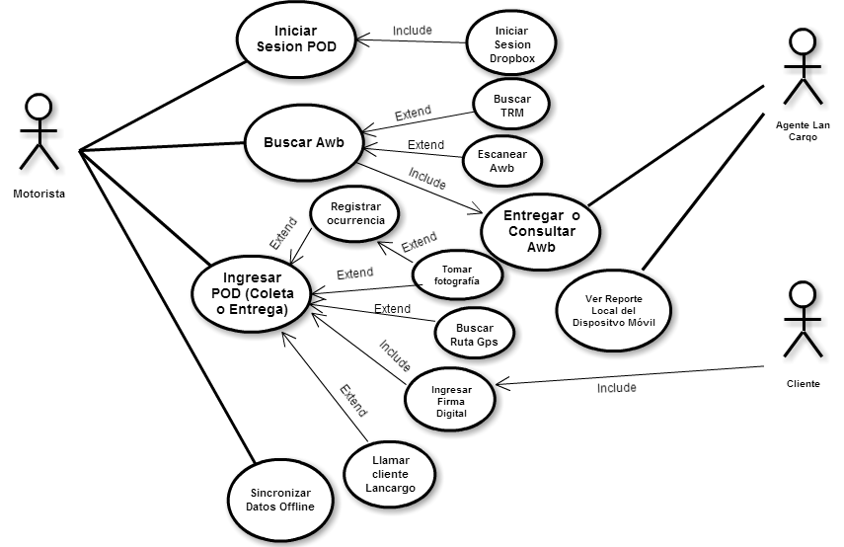

|  |  |  |  |  |  |  |  |  |  |
| --- | --- | --- | --- | --- | --- | --- | --- | --- | --- |
| CU-001 Login Usuario | | | | | | | | | |
| **Antecedentes del Caso de Uso** | | | | | | | | | |
| **Caso de Uso:** | Login Usuario. | | | | | | | | |
| **Proyecto:** | POD Android. | | | | | | | | |
| **Código de Proyecto:** |  | | | | | | | | |
| **Nivel:** | [ ] – Resumen/General  [X] – Usuario  [ ] – Sub Función | | | | | | | | |
| **Contexto:** | Se realiza la validación del usuario para poder acceder a la aplicación principal. | | | | | | | | |
| **Actor Principal:** | Usuario | | | | | | | | |
| **Actores Asociados:** |  | | | | | | | | |
| **Sistemas Externos:** | Web Service de LAN con acceso a Internet. | | | | | | | | |
| **Intereses:** | Actor Fuera de Escena | | | | | Intereses | | | |
|  | | | | | | | | |
| **Precondiciones:** | * Usuario registrado en la Base de datos. * Celular debe contar con acceso a Internet (Red de Datos o Wifi). * Celular debe contar con nivel de batería suficiente (en lo posible superior a 20%, ya que tanto el plan de datos como el GPS consumen muchos recursos.). * Android 4.0 o superior. | | | | | | | | |
| **Resultado Esperado:** | Datos de usuario y contraseña ingresados correctamente, para luego ser validados por medio de un Web Service y ser re direccionado a la pantalla de búsqueda principal. | | | | | | | | |
| **Referencias:** | No aplica. | | | | | | | | |
| **Riesgos:** | Ingresar mal los datos de usuario y no poder iniciar sesión.  No contar con acceso a Internet e imposibilidad de acceder a la aplicación. | | | | | | | | |
| **Descripción de los Flujos** | | | | | | | | | |
| Flujo Básico | | | | | | | | | |
| Descripción de Alto Nivel | | | | | | | | | |
| El usuario inicia la aplicación en su teléfono celular para luego ingresar sus credenciales de acceso en la pantalla de login, de ser correctos, se re direcciona a la pantalla de búsqueda principal, en caso contrario se genera mensaje de alerta. | | | | | | | | | |
| Descripción Detallada (Paso a Paso) | | | | | | | | | |
| 1. El usuario inicia la aplicación y accede a la pantalla de login. 2. El usuario ingresa sus credenciales de acceso. 3. El usuario presiona el botón de “Login”. 4. Por medio del plan de datos, la aplicación se comunica con los Web Service de LAN y se autentifican las credenciales de acceso. 5. La aplicación re direcciona a la pantalla de búsqueda principal. 6. Fin CU. | | | | | | | | | |
| Flujos Alternativos | | | | | | | | | |
| 2a. No se ingresan correctamente las credenciales de acceso o éstas son inválidas. | | [ ] Excepción  [X] Validación  [ ] Búsqueda  [ ] CRUD  [ ] Otro | | Descripción de Alto Nivel | | | | | |
| Los datos ingresados por el usuario no corresponden a éste, o están incorrectos. | | | | | |
| Descripción Detallada (Paso a Paso) | | | | | |
| 1. Usuario reingresa sus credenciales de acceso. 2. Se valida que el usuario exista en la BD (por medio del Web Service). 3. Se re direcciona a la pantalla de búsqueda. | | | | | |
| 4a. Aplicación no se conecta con los Web Service | | [X ] Excepción  [ ] Validación  [ ] Búsqueda  [ ] CRUD  [ ] Otro | | Descripción de Alto Nivel | | | | | |
| Error de comunicación entre la aplicación y los Web Service de LAN debido a problemas de red. | | | | | |
| Descripción Detallada (Paso a Paso) | | | | | |
| 1. Aplicación realiza una petición a los Web Service. 2. Web Service no responde o tarda mucho en conectar. 3. Se genera una alerta por pantalla | | | | | |
| **Integraciones** | | | | | | | | | |
| 1. Web Service de LAN por medio de Internet | | | | | | | | | |
| 1.1 Validación de usuario | | | | | | | | | |
| Precondiciones | | | | | | | Post condiciones | | |
| * Web Service con salida a Internet. * Celular debe contar con acceso a Internet * Credenciales de acceso. * Web Service debe estar operativo. | | | | | | | Se devuelve un booleano validando si usuario está OK. | | |
| Descripción Detallada (Paso a Paso) | | | | | | | | | |
| 1. Aplicación envía credenciales de acceso. 2. El Web Service recibe los parámetros de entrada 3. Se valida si credenciales estén OK. 4. Se retorna un booleano. | | | | | | | | | |
| Error de conexión con los Web Service | [X] Excepción  [ ] Validación  [ ] Búsqueda  [ ] CRUD  [ ] Otro | | | | Descripción de Alto Nivel | | | | |
| Imposible conectar aplicación a Web Service. | | | | |
| Descripción Detallada (Paso a Paso) | | | | |
| 1. Aplicación realiza una petición a los Web Service. 2. De no encontrarse una respuesta, se genera una alerta. | | | | |
| **Estructuras de Datos de Integraciones** | | | | | | | | | |
| 1. **[REF1]** Datos del Login para inicio de sesión | | | | | | | | | |
| Campo | | | Descripción | | | | | Tipo de Dato | Obligatoriedad |
| txtUser | | | ID del usuario | | | | | String | SI |
| txtPass | | | Pass del usuario | | | | | String | SI |
| txtPosta | | | Aeropuerto al que corresponde el usuario | | | | | String | NO |
| **Información Complementaria** | | | | | | | | | |
| Comentarios y Aspectos No Resueltos | | | | | | | | | |
| Determinar el tipo de conexión que se utilizará con los Web Service (Soap, Rest, etc.) | | | | | | | | | |
|  | | | | | | | | | |
|  | | | | | | | | | |

|  |  |  |  |  |  |  |
| --- | --- | --- | --- | --- | --- | --- |
| CU-002 Carga de TRM | | | | | | |
| **Antecedentes del Caso de Uso** | | | | | | |
| **Caso de Uso:** | Carga de TRM | | | | | |
| **Proyecto:** | POD Android | | | | | |
| **Código de Proyecto:** |  | | | | | |
| **Nivel:** | [ ] – Resumen/General  [X] – Usuario  [ ] – Sub Función | | | | | |
| **Contexto:** | Luego de iniciar sesión, el usuario realiza la búsqueda de los números de TRM. | | | | | |
| **Actor Principal:** | Usuario | | | | | |
| **Actores Asociados:** |  | | | | | |
| **Sistemas Externos:** | Web Service LAN. | | | | | |
| **Intereses:** | Actor Fuera de Escena | | Intereses | | | |
|  | | | | | |
| **Precondiciones:** | * Usuario registrado en la Base de datos. * Celular debe contar con acceso a Internet (Red de Datos o Wifi). * Celular debe contar con nivel de batería suficiente (en lo posible superior a 20%, ya que tanto el plan de datos como el GPS consumen muchos recursos.). * Celular debe contar con cámara superior a 5mpx. * Android 4.0 o superior. | | | | | |
| **Resultado Esperado:** | Se realiza la correcta carga de los números de TRM asignados y se almacena una copia local de las Guías asignadas a dichos TRM. | | | | | |
| **Referencias:** | No aplica. | | | | | |
| **Riesgos:** | No encontrar TRM en Web Service (por problemas de conexión, mal ingreso, etc.).  No encontrar Guías asignadas a TRM (por problemas de conexión, mal ingreso, etc.).  Exponer Web Service a vulnerabilidades de seguridad (acceso a ellos por medio de Internet).  Quedar sin conexión de red al entregar una guía sin antes haber almacenado una copia local en la tarjeta SD. | | | | | |
| **Descripción de los Flujos** | | | | | | |
| Flujo Básico | | | | | | |
| Descripción de Alto Nivel | | | | | | |
| Luego de iniciar sesión, el usuario procede a la búsqueda de los TRM asignados para identificar las guías a entregar, dichos TRM pueden ser ingresados a través de un escaneo o de forma manual. Una vez cargado el TRM, se procede a la descarga en la tarjeta SD (de forma automática) de las guías asociadas. | | | | | | |
| Descripción Detallada (Paso a Paso) | | | | | | |
| 1. El usuario accede a la pantalla de búsqueda de TRM. 2. **[REF1]**El usuario ingresa el número de TRM asignado apoyándose en el teclado en pantalla. 3. Aplicación se conecta al Web Service de LAN y se retorna el número de guías (junto con el detalle) asignadas a dicho TRM. 4. Usuario puede volver a cargar otro TRM. 5. Finalizada la carga, se registra una copia local de los datos en la tarjeta SD para luego poder visualizarlos de manera offline. 6. Usuario visualiza el listado de las guías asignadas. 7. Fin CU. | | | | | | |
| Flujos Alternativos | | | | | | |
| No aplica. | | | | | | |
| **Integraciones** | | | | | | |
| 1. Web Service de LAN por medio de Internet | | | | | | |
| * 1. Búsqueda de TRM | | | | | | |
| Precondiciones | | | | Post condiciones | | |
| * Web Service con salida a Internet. * Celular debe contar con acceso a Internet * Contar con número de TRM **[REF1].**   Web Service debe estar operativo. | | | | Se devuelven datos de las guías asociadas al número de TRM. | | |
| Descripción Detallada (Paso a Paso) | | | | | | |
| 1. Aplicación envía Número de TRM a buscar. 2. El Web Service recibe los parámetros de entrada **[REF1].** 3. Se valida si número esté OK. 4. Se retornan datos de las guías asociadas. | | | | | | |
| Error de conexión con los Web Service | [X] Excepción  [ ] Validación  [ ] Búsqueda  [ ] CRUD  [ ] Otro | Descripción de Alto Nivel | | | | |
| Imposible conectar aplicación a Web Service. | | | | |
| Descripción Detallada (Paso a Paso) | | | | |
| 1. Aplicación realiza una petición a los Web Service. 2. De no encontrarse una respuesta, se genera una alerta. | | | | |
| **Estructuras de Datos de Integraciones** | | | | | | |
| 1. **[REF1]** Número TRM | | | | | | |
| Campo | Descripción | | | | Tipo de Dato | Obligatoriedad |
| txtNumTRM | Número de TRM a buscar. Obtenido desde un código de barra o ingresado por teclado. | | | | String | SI |
|  | | | | | | |
| 1. **[REF2]** Número de guía | | | | | | |
| txtNumGuia | Número de guía a buscar, sólo es ingresado cuando el cliente decide no buscar por el TRM. | | | | String | SI |
| **Información Complementaria** | | | | | | |
| Comentarios y Aspectos No Resueltos | | | | | | |
| Determinar el tipo de conexión que se utilizará con los Web Service (Soap, Rest, etc.) | | | | | | |
|  | | | | | | |
|  | | | | | | |

|  |  |  |  |  |  |  |  |  |  |  |  |
| --- | --- | --- | --- | --- | --- | --- | --- | --- | --- | --- | --- |
| CU-003 Realizar Búsqueda de Guía | | | | | | | | | | | |
| **Antecedentes del Caso de Uso** | | | | | | | | | | | |
| **Caso de Uso:** | Detalles de Guía | | | | | | | | | | |
| **Proyecto:** | POD Android | | | | | | | | | | |
| **Código de Proyecto:** |  | | | | | | | | | | |
| **Nivel:** | [ ] – Resumen/General  [X] – Usuario  [ ] – Sub Función | | | | | | | | | | |
| **Contexto:** | Luego de haber ingresado los datos de TRM o la búsqueda de guías, se procede a visualizar el detalle de las guías con el fin de planificar la entrega y derivar a la pantalla de ingreso de POD. | | | | | | | | | | |
| **Actor Principal:** | Usuario | | | | | | | | | | |
| **Actores Asociados:** |  | | | | | | | | | | |
| **Sistemas Externos:** | Web Service LAN.  Librerías para activar escáner de código de barras por cámara.  Google Maps. | | | | | | | | | | |
| **Intereses:** | Actor Fuera de Escena | | | | | | | Intereses | | | |
| **Precondiciones:** | * Usuario registrado en la Base de datos. * Celular debe contar con acceso a Internet (Red de Datos o Wifi), para poder ejecutar al menos la primera descarga con los datos de las guías a la memoria interna. * Celular debe contar con nivel de batería suficiente (en lo posible superior a 20%, ya que tanto el plan de datos como el GPS consumen muchos recursos). * Celular debe contar con señal de GPS. * Celular debe contar con cámara superior a 5mpx. * Android 4.0 o superior. * Datos de guías almacenados en memoria interna SD (no obligatorio). | | | | | | | | | | |
| **Resultado Esperado:** | Se muestran los datos de entrega de la guía seleccionada, se obtienen indicaciones (telefónicas o por GPS) y la aplicación es re direccionada hasta la pantalla de ingreso del POD. | | | | | | | | | | |
| **Referencias:** | No aplica. | | | | | | | | | | |
| **Riesgos:** | Almacenamiento de foto del cliente y de firma digital en la nube (posibles problemas de seguridad y de conexión).  Exponer Web Service a vulnerabilidades de seguridad (acceso a ellos por medio de Internet).  No contar con acceso a Internet o señal de GPS.  No calcular Ruta de GPS. | | | | | | | | | | |
| **Descripción de los Flujos** | | | | | | | | | | | |
| Flujo Básico | | | | | | | | | | | |
| Descripción de Alto Nivel | | | | | | | | | | | |
| Luego de haber cargado todas las guías asignadas (ya sea por medio del TRM o manualmente), el usuario decide entre cargar una a una más guías, o simplemente clickear por algunos segundos una de las cargadas en el listado, de ésta manera se muestra el detalle (realizando primero la búsqueda de forma local en la tarjeta SD, y de no encontrarse datos se llama a un Web Service). Luego se muestran los datos de entrega, se ofrece al usuario la posibilidad de llamar por teléfono al número del cliente para solicitar indicaciones y se puede obtener ayuda del GPS acerca de la ruta a recorrer. Posteriormente si los datos están OK, la pantalla es re direccionada hasta el Ingreso de POD. | | | | | | | | | | | |
| Descripción Detallada (Paso a Paso) | | | | | | | | | | | |
| 1. El usuario carga sus guías asignadas. Para ello clickea el botón menú del teléfono, luego accede a la opción de cargar TRM y luego es re direccionado a la pantalla de carga. 2. Finalizada la carga, se retorna a la búsqueda principal con las guías cargadas en la memoria del teléfono. 3. El usuario selecciona alguna de las guías en pantalla para su posterior entrega. 4. Se despliega por pantalla los datos de entrega en cuestión, adicionalmente se ofrece la posibilidad de llamar por teléfono al cliente (desde la misma aplicación) o de solicitar indicaciones de ruta por medio del GPS. 5. Si los datos son validados como OK, el usuario es re direccionado hasta la pantalla de ingreso del POD. | | | | | | | | | | | |
| Flujos Alternativos | | | | | | | | | | | |
| 1a. Búsqueda de guía manualingresando su número | | [ ] Excepción  [ ] Validación  [X] Búsqueda  [ ] CRUD  [ ] Otro | | | Descripción de Alto Nivel | | | | | | |
| El usuario decide no cargar las guías por medio del código de TRM, y opta por ingresar el número manualmente con ayuda del teclado en pantalla. El detalle de la guía es buscado en la memoria interna del teléfono, de encontrase ya cargada en la SD la aplicación es re direccionada a la pantalla con el detalle de la guía, en caso contrario se realiza una petición a los Web Service de donde se descargan los datos de la misma a la memoria interna del teléfono. | | | | | | |
| Descripción Detallada (Paso a Paso) | | | | | | |
| 1. **[Ref1]** El usuario ingresa el número de guía a consultar saltándose la carga de TRM. Dicho Ingreso es a través del teclado en pantalla. 2. Se presiona el botón de “búsqueda”. 3. Se realiza la búsqueda del detalle de la guía consultando primero la memoria interna del teléfono, de ser favorable usuario es re direccionado hasta la pantalla con el detalle de la guía, en caso contrario la aplicación se intenta conectar a los Web Service para obtener datos, luego estos son cargados en la memoria interna del teléfono y el usuario retorna hasta la pantalla de búsqueda. 4. Usuario clickea por algunos segundo la lista presentada, desplegando un menú contextual mediante el cual puede acceder al detalle de la guía. 5. Si no se obtienen datos de búsqueda, se genera una alerta con el error. | | | | | | |
| 1b. Búsqueda de guía manual ingresando su número su código de barra utilizando la cámara del teléfono. | | [ ] Excepción  [ ] Validación  [X] Búsqueda  [ ] CRUD  [ ] Otro | | | Descripción de Alto Nivel | | | | | | |
| El usuario decide no cargar las guías por medio del código de TRM, y opta por ingresar el número con ayuda de la cámara del teléfono realizando un “escaneo” al código de barras. El detalle de la guía es buscado en la memoria interna del teléfono, de encontrase ya cargada en la SD la aplicación es re direccionada a la pantalla con el detalle de la guía, en caso contrario se realiza una petición a los Web Service de donde se descargan los datos de la misma a la memoria interna del teléfono | | | | | | |
| Descripción Detallada (Paso a Paso) | | | | | | |
| 1. El usuario ingresa el número de guía a consultar saltándose las presentadas en pantalla. Dicho Ingreso es por medio de la cámara del teléfono. 2. Se presiona el botón de “Escaneo”. 3. Se realiza la búsqueda del detalle de la guía consultando primero la memoria interna del teléfono, de ser favorable, el usuario es re direccionado hasta la pantalla con el detalle de la guía, en caso contrario la aplicación se intenta conectar a los Web Service para obtener datos, luego estos son cargados en la memoria interna del teléfono y el usuario retorna hasta la pantalla de búsqueda. 4. Usuario clickea por algunos segundo la lista presentada, desplegando un menú contextual mediante el cual puede acceder al detalle de la guía. 5. Si no se obtienen datos de búsqueda, se genera una alerta con el error. | | | | | | |
| 3a. Obtención de información adicional para realizar la entrega. | [ ] Excepción  [ ] Validación  [] Búsqueda  [ ] CRUD  [X] Otro | | | Descripción de Alto Nivel | | | | | | | |
| Si así lo desea, el usuario puede mantener presionado por unos segundos una de las guías presentadas por pantalla, de esta manera se despliega un menú el cual da la posibilidad de llamar directamente al número del cliente o en su defecto iniciar el GPS para “intentar” calcular el trayecto hasta la dirección registrada. Ello condicionado a la señal del GPS y de si existe alguna conexión de red activa. | | | | | | | |
| Descripción Detallada (Paso a Paso) | | | | | | | |
| 1. Usuario se posiciona sobre alguna de las guías a entregar. 2. Usuario mantiene presionado por unos segundos uno de los registros presentes. 3. Se despliega un menú en pantalla el cual da la posibilidad de:    1. Entregar la guía: se re direcciona hasta la pantalla de entrega de guía.    2. Llamar: se inicia un llamado al número telefónico del cliente asociado a la guía.    3. Obtener ruta GPS: se inicia la pantalla de GPS mediante el cual se intenta calcular la ruta hasta la dirección del cliente para luego ser presentado por medio de Google Maps. 4. Usuario es re direccionado hasta la pantalla de entrega de guías. | | | | | | | |
| 4a. El usuario llama al teléfono del cliente para solicitar indicaciones. | [ ] Excepción  [ ] Validación  [ ] Búsqueda  [ ] CRUD  [X ] Otro | | | Descripción de Alto Nivel | | | | | | | |
| Luego de ver los datos del cliente, el usuario puede optar a llamarlo por teléfono a su número registrado, a modo de solicitar indicaciones, preguntar detalles u otros. | | | | | | | |
| Descripción Detallada (Paso a Paso) | | | | | | | |
| 1. Luego de visualizar los datos de entrega, el usuario puede clickear el botón de “llamar” (simbolizado por un teléfono dentro de la aplicación) para solicitar indicaciones de cómo llegar a destino o recomendaciones al número registrado del cliente. 2. Se inicia la llamada y el usuario puede comunicarse con el cliente. | | | | | | | |
| 4b. El usuario solicita indicaciones al GPS para calcular trayecto. | [ ] Excepción  [ ] Validación  [ ] Búsqueda  [ ] CRUD  [X ] Otro | | | Descripción de Alto Nivel | | | | | | | |
| Si así lo requiere, el usuario puede solicitar indicaciones (por medio de Google Maps) sobre cómo llegar a la dirección registrada del cliente. Ello condicionado a la señal del GPS y de si se encuentra o no recibiendo información del plan de datos. | | | | | | | |
| Descripción Detallada (Paso a Paso) | | | | | | | |
| 1. Luego de visualizar los datos de entrega, el usuario puede clickear el botón de “GPS” (simbolizado por un antena dentro de la aplicación) para solicitar indicaciones de cómo llegar a destino pasando como parámetros la ubicación actual (de forma automática) a la API de Google Maps. 2. Se inicia la pantalla de Google Maps y se intenta calcular la ruta más adecuada. Ello condicionado a la potencia de señal del GPS y de Internet. | | | | | | | |
| **Integraciones** | | | | | | | | | | | |
| 1. Web Service de LAN por medio de Internet | | | | | | | | | | | |
| * 1. Búsqueda de Guía | | | | | | | | | | | |
| Precondiciones | | | | | | | | | Post condiciones | | |
| * Web Service con salida a Internet (sólo en el caso de que la guía no ha sido cargada previamente en la memoria del teléfono) * Celular debe contar con acceso a Internet * Contar con datos de guía**.**   Web Service debe estar operativo. | | | | | | | | | Se devuelven datos de las guías. | | |
| Descripción Detallada (Paso a Paso) | | | | | | | | | | | |
| 1. Aplicación envía número de guía a buscar. 2. El Web Service recibe los parámetros de entrada**.** 3. Se valida si número esté OK. 4. Se retornan datos de laguía. | | | | | | | | | | | |
| Error de conexión con los Web Service | | [X] Excepción  [ ] Validación  [ ] Búsqueda  [ ] CRUD  [ ] Otro | | | | Descripción de Alto Nivel | | | | | |
| Imposible conectar aplicación a Web Service. | | | | | |
| Descripción Detallada (Paso a Paso) | | | | | |
| 1. Aplicación realiza una petición a los Web Service. 2. De no encontrarse una respuesta, se genera una alerta. | | | | | |
| No se obtuvieron datos de guías. | | [ ] Excepción  [ ] Validación  [X] Búsqueda  [ ] CRUD  [ ] Otro | | | | Descripción de Alto Nivel | | | | | |
| Se realizó conexión a Web Service pero no se obtuvieron datos de guías. | | | | | |
| Descripción Detallada (Paso a Paso) | | | | | |
| 1. Aplicación realiza petición a los Web Service. 2. **[REF1**]Se validan datos en contraste a la base de datos. 3. De no encontrarse los datos buscados en la BD, se genera una alerta. | | | | | |
| 2. Plugin para realizar Escaneo de código de barras. | | | | | | | | | | | |
| 2.1 Descarga e Instalación de Plugin | | | | | | | | | | | |
| Precondiciones | | | | | | | | | Post condiciones | | |
| * Celular debe contar con acceso a Internet. * Celular debe contar con cámara superior a 5 Mpx. * Android 4.0 o superior. | | | | | | | | | Se termina de instalar el Plugin y se inicia el acceso a la cámara para poder realizar escaneo. | | |
| Descripción Detallada (Paso a Paso) | | | | | | | | | | | |
| 1. El usuario opta por realizar la búsqueda de la guía apoyándose en la cámara del celular para escanear el código de barras. 2. El usuario clickea el botón de “Iniciar Escáner”. 3. Si es la primera vez que se ejecutará el escáner, se genera un mensaje de alerta pidiendo la instalación del Plugin. 4. Si el usuario clickea en “Yes”, es re direccionado a la página de Play Store donde deberá bajar el Plugin “Barcode Scanner”. 5. Al finalizar la descarga e instalación, el usuario puede retornar a la aplicación principal e iniciar el escáner. | | | | | | | | | | | |
| Error de acceso a Internet | | | [X] Excepción  [ ] Validación  [ ] Búsqueda  [ ] CRUD  [ ] Otro | | | | Descripción de Alto Nivel | | | | |
| Imposible conectar a Internet. | | | | |
| Descripción Detallada (Paso a Paso) | | | | |
| 1. Aplicación realiza una petición a Internet para intentar descargar el Plugin desde Play Store. 2. De no encontrarse una respuesta, se genera una alerta. | | | | |
| **Estructuras de Datos de Integraciones** | | | | | | | | | | | |
| 1. **[REF1]** Número de guía para realizar búsqueda. | | | | | | | | | | | |
| Campo | Descripción | | | | | | | | | Tipo de Dato | Obligatoriedad |
| txtNumGuía | Número de Guía a buscar obtenido, desde un código de barra o ingresado por teclado. | | | | | | | | | String | SI |
| **Información Complementaria** | | | | | | | | | | | |
| Comentarios y Aspectos No Resueltos | | | | | | | | | | | |
| Determinar el tipo de conexión que se utilizará con los Web Service (Soap, Rest, etc.) | | | | | | | | | | | |
| Implementación | | | | | | | | | | | |
| * El cálculo de ruta se realizará por medio de la Api Google Maps, la cual recibe como parámetros la latitud y longitud de destino más los datos de la posición actual por medio del GPS. Esta API está incluida en el código fuente, por ende no se realiza ningún tipo de integración. | | | | | | | | | | | |

|  |  |  |  |  |  |  |  |  |
| --- | --- | --- | --- | --- | --- | --- | --- | --- |
| CU-004 Ingresar POD | | | | | | | | |
| **Antecedentes del Caso de Uso** | | | | | | | | |
| **Caso de Uso:** | Ingresar POD | | | | | | | |
| **Proyecto:** | POD Android. | | | | | | | |
| **Código de Proyecto:** |  | | | | | | | |
| **Nivel:** | [ ] – Resumen/General  [X] – Usuario  [ ] – Sub Función | | | | | | | |
| **Contexto:** | Se realiza el ingreso de datos de quien recibe el POD y se efectúa la entrega de la carga. | | | | | | | |
| **Actor Principal:** | Usuario | | | | | | | |
| **Actores Asociados:** |  | | | | | | | |
| **Sistemas Externos:** | Web Service de LAN con acceso a Internet. | | | | | | | |
| **Intereses:** | Actor Fuera de Escena | | | | Intereses | | | |
|  | | | |  | | | |
| **Precondiciones:** | * Celular debe contar con acceso a Internet (Red de Datos o Wifi) .Esto es opcional en primera instancia para efectuar el ingreso, no obstante para el posterior envió de los datos será obligatorio. * Celular debe contar con nivel de batería suficiente (en lo posible superior a 20%, ya que tanto el plan de datos como el GPS consumen muchos recursos.). * Celular debe contar con señal de GPS. * Celular debe contar con cámara superior a 5mpx. * Android 4.0 o superior. | | | | | | | |
| **Resultado Esperado:** | Se realiza el correcto registro de quien recibe el producto y se genera un recibo vía correo electrónico (por parte de LAN). | | | | | | | |
| **Referencias:** | No aplica. | | | | | | | |
| **Riesgos:** | * Problemas de almacenamiento de las imágenes. * Problemas de seguridad sobre los Web Service. * No contar con acceso a Internet o señal de GPS. * Generar Email incorrecto o que se sature el servidor produciendo “Cruzamiento de datos” | | | | | | | |
| **Descripción de los Flujos** | | | | | | | | |
| Flujo Básico | | | | | | | | |
| Descripción de Alto Nivel | | | | | | | | |
| Luego de ser validados los datos del cliente y de haber encontrado la dirección de entrega, el usuario registra los datos de quien recibe el producto, se obtiene su firma y una foto del DNI. Posteriormente los datos son enviados al Web Service, de no encontrarse una conexión de Red, se almacena la copia local de los datos para su posterior envío. Luego se emite un correo electrónico con los datos del recibo generado por LAN. | | | | | | | | |
| Descripción Detallada (Paso a Paso) | | | | | | | | |
| 1. El usuario accede a la pantalla de Ingreso del POD. 2. Si cliente debe cancelar por el envío, se genera una alerta. 3. **[Ref1]** El usuario completa el formulario con los datos de quien recibe el producto. 4. El usuario “clickea” sobre el botón de la cámara y se registra una toma fotográfica, la cual es almacenada tomando como nombre el número de la guía asociada. 5. El usuario guarda la foto y luego clickea sobre el botón para registrar la firma del cliente. 6. El cliente firma sobre la pantalla del celular y se guarda una copia digital junto a la foto en el paso anterior. 7. El usuario presiona el botón guardar, y de esta forma todos los datos son enviados al Web Service de LAN para registrar la entrega, en caso de no encontrarse con conexión de red, se almacena una copia local hasta poder efectuar el envío posteriormente (aplicación corre en segundo plano). 8. Fin CU | | | | | | | | |
| Flujos Alternativos | | | | | | | | |
| No aplica. | | [ ] Excepción  [ ] Validación  [ ] Búsqueda  [ ] CRUD  [ ] Otro | Descripción de Alto Nivel | | | | | |
|  | | | | | |
| Descripción Detallada (Paso a Paso) | | | | | |
|  | | | | | |
| **Integraciones** | | | | | | | | |
| 1. Web Service de LAN por medio de Internet | | | | | | | | |
| 1.1 Ingreso de Datos | | | | | | | | |
| Precondiciones | | | | | | Post condiciones | | |
| * Web Service con salida a Internet. * Celular debe contar con acceso a Internet * Contar con datos del formulario**.** * Web Service debe estar operativo. | | | | | | Una vez ingresado todo los datos y siendo validados, se envía un correo de aviso al cliente por medio de LAN. | | |
| Descripción Detallada (Paso a Paso) | | | | | | | | |
| 1. Aplicación envía los datos del formulario. 2. El Web Service recibe los parámetros de entrada**.** 3. Se valida si los datos estén OK. 4. Se genera un mensaje de OK en caso de no presentar problemas. 5. Si el celular no cuenta con acceso a Internet, se almacena una copia local en la tarjeta SD. Una vez que se recibe nuevamente conexión de datos se procede al envío. | | | | | | | | |
| Error de conexión con los Web Service | [X] Excepción  [ ] Validación  [ ] Búsqueda  [ ] CRUD  [ ] Otro | | | Descripción de Alto Nivel | | | | |
| Imposible conectar aplicación a Web Service. | | | | |
| Descripción Detallada (Paso a Paso) | | | | |
| 1. Aplicación realiza una petición a los Web Service. 2. De no encontrarse una respuesta, se genera una copia local de los datos para su posterior envió una vez que se detecte conexión de red. | | | | |
| Error de acceso a Internet | [X] Excepción  [ ] Validación  [ ] Búsqueda  [ ] CRUD  [ ] Otro | | | Descripción de Alto Nivel | | | | |
| Imposible conectar a Internet. | | | | |
| Descripción Detallada (Paso a Paso) | | | | |
| 1. Aplicación realiza una petición a Internet para intentar realizar la conexión. 2. De no encontrarse una respuesta, se genera una alerta. | | | | |
| **Estructuras de Datos de Integraciones** | | | | | | | | |
| 1. **[REF1]** Datos del formulario. | | | | | | | | |
| Campo | Descripción | | | | | | Tipo de Dato | Obligatoriedad |
| txtNombre | Nombre del cliente | | | | | | String | SI |
| txtDNI | Número del DNI del cliente | | | | | | String | SI |
| txtEmail | Email del cliente | | | | | | String | Si |
| txtPiezasaEntregar | Cantidad de piezas que se entregarán al cliente | | | | | | String | SI |
| txtObservaciones | Observaciones generales de la entrega | | | | | | String | NO |
| ImagenDNI | Foto del DNI del cliente | | | | | | String | SI |
| ImagenFirma | Imagen digital de la firma. | | | | | | String | SI |
| txtLatitud | Latitud de dónde se registró el ingreso del POD. Condicionado a la señal de GPS | | | | | | String | NO |
| txtLongitud | Longitud de dónde se registró el ingreso del POD. Condicionado a la señal de GPS | | | | | | String | NO |
| txtUsuario | Nombre del usuario que realiza el ingreso del POD. | | | | | | String | SI |
| **Información Complementaria** | | | | | | | | |
| Comentarios y Aspectos No Resueltos | | | | | | | | |
| * Determinar el tipo de conexión que se utilizará con los Web Service (Soap, Rest, etc.) * Determinar la forma de almacenamiento de las imágenes. * Determinar cómo se generará una URL por cada foto almacenada en la nube (junto con la firma digital) llevando como nombre el número de la guía asociada. | | | | | | | | |
|  | | | | | | | | |
|  | | | | | | | | |

### 7.3.2 Diagramas de Clases

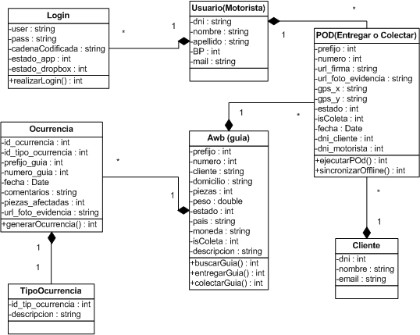

### 7.3.3 Diagrama de Secuencias.

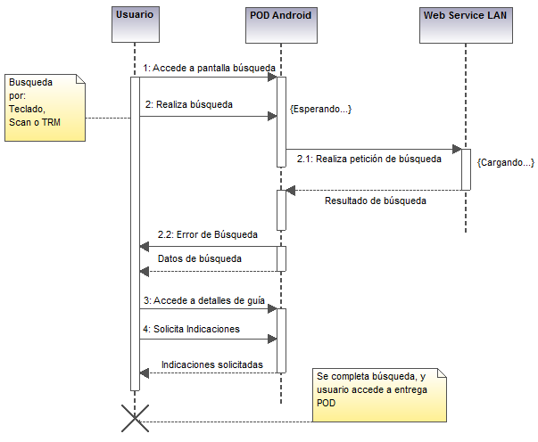

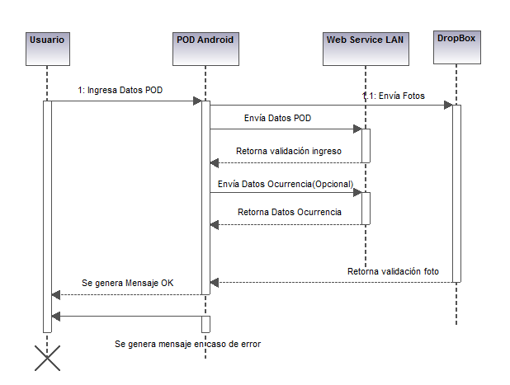

## 7.4 Modelos BPMN de Procesos Claves

Flujo Anterior:

Empresa TAM Brasil.

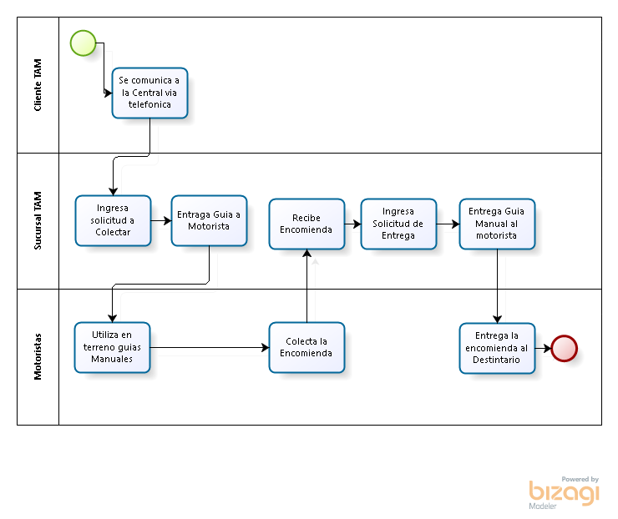

Empresa LAN

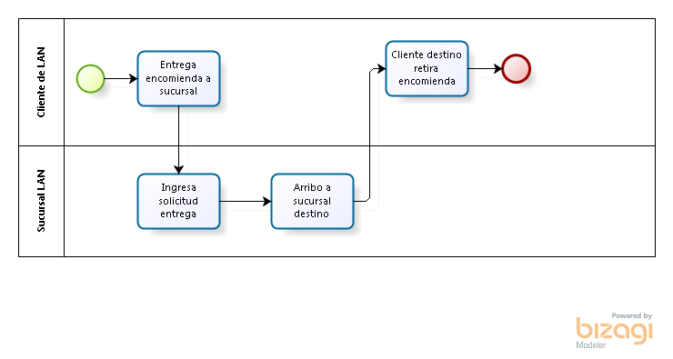

Flujo con la Aplicación:

Empresa LATAM

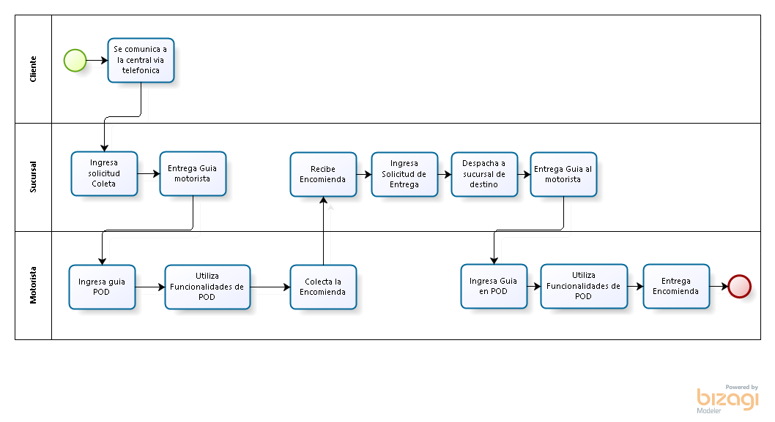

# 8. CAPITULO VIII: DISEÑOS DE PRUEBAS DEL SOFTWARE

## 8.1 Historia de Revisiones

Zenta se encarga de gestionar el plan de pruebas, el cual se realiza con la participación de nuestro cliente. Una vez realizado y aprobado el plan de pruebas se instala la aplicación en los dispositivos a utilizar.

|  |  |  |  |  |  |
| --- | --- | --- | --- | --- | --- |
| **ID CU** | **Nombre** | **Descripción del caso de prueba** | **Valor esperado** | **Estado** | **Encargado Revisión** |
| 1 | Login Dropbox | Iniciar sesión en Dropbox | Usuario logre iniciar sesión en Dropbox | OK | Usuario LAN Chile y Tam Brasil |
| 2 | Login POD | Ingresar usuarios (con y sin credenciales). | Solo usuarios con credenciales deben ingresar | OK | Usuario LAN Chile y Tam Brasil |
| 3 | GetDocument | Buscar guía para poder ingresar en el POD | Deberá cargar la guía con su información | OK | Usuario LAN Chile y Tam Brasil |
| 4 | GetDocument (TRM) | Ingresar TRM en POD | POD cargue todas las guías asociadas al TRM. | OK | Usuario LAN Chile y Tam Brasil |
| 5 | Ruta Gps | Buscar ruta de la guía con el Gps | Iniciar google Maps, mostrar ruta de la guía según la posición actual del motorista. | OK | Usuario LAN Chile y Tam Brasil |
| 6 | Fotografiar guía | Fotografiar guía al momento de su entrega | Fotografiar la guía con éxito y que las fotos se guarden en la nube (Dropbox) | OK | Usuario LAN Chile y Tam Brasil |
| 7 | Ingresar Ocurrencia | Ingresar ocurrencia de una guía al momento de su entrega. | Ocurrencia ingresada correctamente en la Base de Datos. (Fotos, datos) | OK | Usuario LAN Chile y Tam Brasil |
| 8 | Llamar cliente | Realizar llamada al cliente encargado de la guía | Realizar con éxito la llamada al cliente encargado de la guía. | OK | Usuario LAN Chile y Tam Brasil |
| 9 | GetDocument (coleta) | buscar una guía que este para coleta en e ingresarla en el POD | La guía debería aparecer para COLETA | OK | Usuario LAN Chile y Tam Brasil |
| 10 | Confirm Coleta | Confirmar una coleta del punto 1 | Se debe verificar en BD que los campos latitud, longitud, email, uri firma, imagen, remark, persona, motorista | OK | Usuario LAN Chile y Tam Brasil |
| 11 | Filtro Coletas | Se activa el filtro de coleta | Solo se visualizan las coleta en la pantalla principal | OK | Usuario LAN Chile y Tam Brasil |
| 12 | ingresar pantalla eventos | Se selecciona una guía, se presiona el botón de Evento en la pantalla de detalle de la guía | Se ingresa a la pantalla para ingresar un evento | OK | Usuario LAN Chile y Tam Brasil |
| 13 | insertar un evento | Se inserta un motivo de evento, se escribe un remark, se ingresan una cantidad de piezas y se saca una foto, luego se presiona el botón de Insert evento | El evento es ingresado en la tabla CREV | OK | Usuario LAN Chile y Tam Brasil |
| 14 | Revisar datos de tipo producto | Se debe ingresar al detalle de una guía. | La información del producto se debe visualizar | OK | Usuario Lan Chile y Tam Brasil |
| 15 | ingresar TRM a POD | ingresar un TRM LAN | El listado de guías del TRM se despliega íntegramente | OK | Usuario LAN Chile y Tam Brasil |
| 16 | Fecha y hora en el POD | Se inserta un POD | La Fecha y Hora aparecen en el POD de Cronos y en la tabla CRPH CRPH_RECEPTION_DATE | OK | Usuario LAN Chile y Tam Brasil |
| 17 | inserción POD OK | inserta un POD con RED | La guía debe quedar en verde | OK | Usuario LAN Chile y Tam Brasil |
| 18 | insertar un POD offline | se inserta un POD offline | la guía queda en amarrillo | OK | Usuario LAN Chile y Tam Brasil |
| 19 | sync | se sincroniza una guía en amarillo cuando hay red | la guía queda en verde. Revisar la hora del POD que debe quedar la hora original del POD y no la hora de sincronización | OK | Usuario LAN Chile y Tam Brasil |
| 20 | sync | sincronizar todas las guías en amarillo en bloque | las guías queda en verde | OK | Usuario LAN Chile y Tam Brasil |
| 21 | insertar evento sin red | insertar evento sin dar POD | Guía queda en rojo con label "No Sinc" | OK | Usuario LAN Chile y Tam Brasil |

## 8.2 Plan de Mantenimiento e Incidentes

El Plan de mantenimiento lo ofrece nuestra empresa Zenta el cual tiene un departamento especializado en ello, con el objetivo de mantener todos los proyectos realizados. El equipo desarrollador de la aplicación POD, se reúne con el personal de mantenimiento para explicar las funciones y la forma en la cual se desarrolló.

El Plan de Incidencias lo propone LAN, ellos utilizan la plataforma JIRA

<http://jira.origin.lancargo.com/secure/Dashboard.jspa>, consiste en ingresar las desperfecciones que encuentra LAN ante nuestra aplicación desarrollada, al momento de que ellos ingresan una incidencia le asignan una criticidad ya sea Bloqueante, Critical, Major o Minor y el responsable que consideran. Nuestro equipo ingresa a la plataforma y revisa las incidencias declaradas, las cuales se desarrollan dependiendo la criticidad más alta. A ellas les damos un estado resolved que informará a LAN que la incidencia fue resuelta para que puedan probar el flujo nuevamente y dar el hito cerrado.

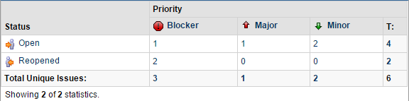

# 9. CAPITULO IX: CONCLUSIONES

## 9.1 Conclusiones

Cristóbal Ampuero:

Definitivamente un gran desafío, y el hecho de estar en él es un gran logro, este proyecto realmente ha aportado un alto conocimiento y experiencia al trabajar en un ambiente de presión, con esto he fortalecido mi trabajo en equipo, además de aumentar mis competencias técnicas en el ámbito de diseño, desarrollo y documentación.

Cesar Jara:

Este desafío me mostró como es trabajar con un cliente real, logrando  potenciar mis conocimientos profesionales de documentación, programación, diseño, base de datos, además mis habilidades blandas lo que me ayuda tanto en el crecimiento personal como profesional, adaptando nuevas aptitudes al momento de enfrentarme en el mundo laboral profesional.

Pedro Sandoval:

Proyecto título me pareció una experiencia de oportunidad de conocer el ambiente de proyectos, es interesante debido a la gran cantidad de procesos que se deben vivir para llevar a cabo un proyecto, conociendo toda la estructura de estos.

Tuvimos la oportunidad de tener un cliente real lo cual nos facilitó en la toma de requerimientos y la puesta en marcha, junto a esto tenemos contacto continuo con él para establecer un lazo de satisfacción a nuestro cliente.

## 9.2 Perspectivas Futuras

Cristóbal Ampuero:

Ver como este proyecto es utilizado por otras personas y admirar la utilidad que aporta, espero incorporarme en otros proyectos y poder desempeñarme en el ámbito de gestión, fortalecer mis capacidades técnicas, ganar experiencia y crecer como ingeniero.

Cesar Jara:

En cuanto al proyecto que estamos realizando poder generar un sistema con todos los estándares en cuanto al modelo de negocio de nuestro cliente otorgando un valor a la empresa.  
En cuanto a lo personal con los conocimientos aprendidos y por aprender gracias al proyecto espero ingresar a una empresa ya sea como programador o programador de base de datos, además de que en la empresa el ambiente laboral sea bueno y exista una buena comunicación entre el equipo además de que me ayude a potenciar mis capacidades de forma personal y profesional.

Pedro Sandoval:

Las pretensiones futuras es seguir con el proyecto de tasación implementando mejoras para luego presentarlo en el proyecto título oficial y seguir en comunicación con el cliente teniendo ingresos mediante el soporte a este.

Obteniendo esta experiencia podré aplicarlas al ambiente laboral, aplicando tecnologías aprendidas en este proyecto y en Duoc UC durante estos 4 años.

# 10. CAPITULO X: REFERENCIAS BIBLIOGRAFICAS

## 10.1 Referencias Bibliográficas

LINKS:

<http://arquitectura.lan.com/portal/web/arquitectura/> portal general.

<http://arquitectura.lan.com/portal/web/arquitectura/biblioteca-de-documentos>

Documentos Estándar de LAN.

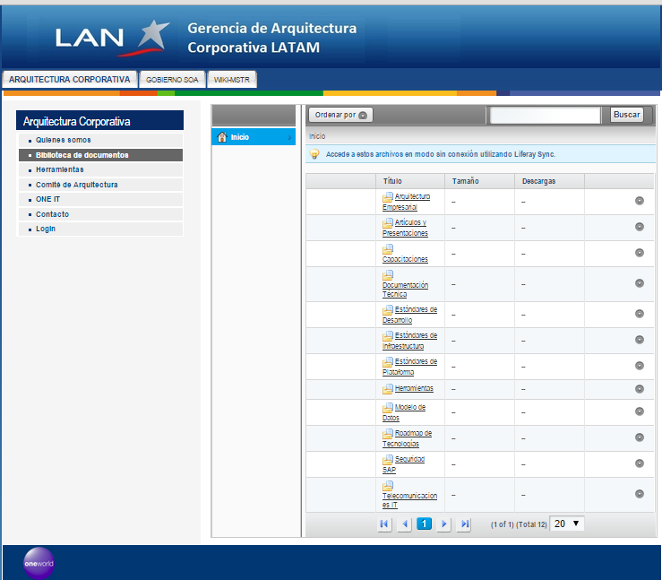

# 11. CAPITULO XI: ANEXOS

## 11.1 Kick-Off – Brief

Nombre del proyecto:

“Proof of Delivery”

Brief del Proyecto

Zenta Solutions Empresa desarrolladora, se encargara de solucionar la problemática que tiene LAN con respecto a la gestión de envíos de carga, el cual automatizara los distintos procesos para la realización de esta, disminuyendo el tiempo invertido, aumentando ganancias y agilizando los procesos de comunicación entre los pares para realizar estos trabajos.

Nuestra empresa creará un Sistema llamado POD que será vendido a la empresa

LAN Airlines.

La empresa LAN utilizara la aplicación con motoristas que se encargaran de gestionar la recepción y envió de paquetes, con ella podrán ingresar eventos, imágenes, la firma del cliente quien solicito él envió, revisar la ruta de destino, saber que guías tienen a cargo, entre otros. El personal que gestiona a los motoristas podrá revisar en la aplicación un reporte de lo que su colaborador ha realizado, con esto se podrá lograr un mejor control y manejo de los envíos, además tener un respaldo de como entregan los paquetes y como se reciben.

## 11.2 EDT-WBS

|  |  |  |  |  |  |  |  |  |  |  |
| --- | --- | --- | --- | --- | --- | --- | --- | --- | --- | --- |
| **Nombre de tarea** | **Responsables** | | | | | | | | | |
| **SVO** | Dias | | JP | | AF1 | | AF2 | | AF3 | |
| Planificación | Horas | | | | | | | |
| Toma de Requerimientos | 1 | | 8 | | 8 | | 8 | |  | |
| Documentación y Propuesta Proyecto | 1 | | 8 | |  | | 8 | | 8 | |
| Entrega Propuesta y Presupuesto | 2 | | 16 | |  | |  | |  | |
| Firma de Cliente | 1 | | 4 | |  | |  | |  | |
| Creación Carta Gantt | 1 | | 8 | |  | |  | |  | |
| TOTAL | 6 | | 44 | | 8 | | 16 | | 8 | |
|  |  | |  | |  | |  | |  | |
|  |  | |  | |  | |  | |  | |
|  | **Responsables** | | | | | | | | | |
| Desarrollo | Dias | | JP | | AF1 | | AF2 | | AF3 | |
| Creación de Base de Datos | Horas | | | | | | | |
| Modelamiento | 2 | |  | | 16 | |  | |  | |
| Programación | 1 | |  | |  | | 8 | | 8 | |
| Poblamiento Datos Usuarios | 0,5 | |  | | 4 | |  | |  | |
| TOTAL | 3,5 | | 0 | | 20 | | 8 | | 8 | |
|  |  | |  | |  | |  | |  | |
|  |  | |  | |  | |  | |  | |
|  | **Responsables** | | | | | | | | | |
| Desarrollo | Dias | | JP | | AF1 | | AF2 | | AF3 | |
| Diseño de Interfaz Principal | Horas | | | | | | | |
| **Interfaz Login** | **2** | | **0** | | **12** | | **4** | | **0** | |
| Diseño de interfaz | 1 | |  | | 8 | |  | |  | |
| Testing | 0,5 | |  | |  | | 4 | |  | |
| Corrección de errores | 0,5 | |  | | 4 | |  | |  | |
| **Interfaz Cargar TRM** | **2** | | **0** | | **0** | | **3** | | **12** | |
| Diseño de interfaz | 1 | |  | |  | |  | | 8 | |
| Testing | 0,5 | |  | |  | | 3 | |  | |
| Corrección de errores | 0,5 | |  | |  | |  | | 4 | |
| **Interfaz Colectar Guía** | **2** | | **0** | | **4** | | **4** | | **8** | |
| Diseño de interfaz | 1 | |  | |  | |  | | 8 | |
| Testing | 0,5 | |  | |  | | 4 | |  | |
| Corrección de errores | 0,5 | |  | | 4 | |  | |  | |
| **Interfaz Escanear** | **2** | | **0** | | **4** | | **4** | | **8** | |
| Diseño de interfaz | 1 | |  | |  | |  | | 8 | |
| Testing | 0,5 | |  | |  | | 4 | |  | |
| Corrección de errores | 0,5 | |  | | 4 | |  | |  | |
| **Interfaz Firma** | **2** | | **0** | | **8** | | **4** | | **4** | |
| Diseño de interfaz | 1 | |  | | 8 | |  | |  | |
| Testing | 0,5 | |  | |  | | 4 | |  | |
| Corrección de errores | 0,5 | |  | |  | |  | | 4 | |
| **Interfaz Ingresar POD** | **2** | | **0** | | **4** | | **12** | | **0** | |
| Diseño de interfaz | 1 | |  | |  | | 8 | |  | |
| Testing | 0,5 | |  | | 4 | |  | |  | |
| Corrección de errores | 0,5 | |  | |  | | 4 | |  | |
| **Interfaz Ocurrencia** | **2** | | **0** | | **0** | | **12** | | **4** | |
| Diseño de interfaz | 1 | |  | |  | | 8 | |  | |
| Testing | 0,5 | |  | |  | |  | | 4 | |
| Corrección de errores | 0,5 | |  | |  | | 4 | |  | |
| **Interfaz Pesquisa** | **2** | | **0** | | **12** | | **4** | | **0** | |
| Diseño de interfaz | 1 | |  | | 8 | |  | |  | |
| Testing | 0,5 | |  | |  | | 4 | |  | |
| Corrección de errores | 0,5 | |  | | 4 | |  | |  | |
| **Interfaz Posición** | **2** | | **0** | | **4** | | **0** | | **12** | |
| Diseño de interfaz | 1 | |  | |  | |  | | 8 | |
| Testing | 0,5 | |  | | 4 | |  | |  | |
| Corrección de errores | 0,5 | |  | |  | |  | | 4 | |
| TOTAL | 18 | | 0 | | 48 | | 47 | | 48 | |
|  |  | |  | |  | |  | |  | |
|  |  | |  | |  | |  | |  | |
|  | **Responsables** | | | | | | | | | |
| Desarrollo | Dias | | JP | | AF1 | | AF2 | | AF3 | |
| Programación | Horas | | | | | | | |
| Módulo de Entrega |
| **Crear WS** | **7** | | **0** | | **48** | | **48** | | **40** | |
| GetDocument | 2 | |  | | 8 | | 16 | | 8 | |
| Mapa de Entrega | 1 | |  | | 8 | | 8 | | 8 | |
| Insert POD | 1 | |  | | 8 | | 8 | | 8 | |
| Listado Ocurrencias | 2 | |  | | 16 | | 8 | | 8 | |
| Insert Ocurrencia | 1 | |  | | 8 | | 8 | | 8 | |
| **Modificar Tablas en BD** | **1,5** | | **0** | | **8** | | **0** | | **4** | |
| Modificar Tabla Ocurrencia | 0,5 | |  | |  | |  | | 4 | |
| Modificar Tabla POD | 1 | |  | | 8 | |  | |  | |
| **POD** | **12** | | **0** | | **32** | | **24** | | **40** | |
| Validar tipo Documento | 1 | |  | |  | |  | | 8 | |
| Validar Insert POD (coleta y retiro) | 2 | |  | | 16 | |  | |  | |
| Listado de Ocurrencias | 2 | |  | |  | | 16 | |  | |
| Agregar Tipo POD | 2 | |  | |  | |  | | 16 | |
| TRM | 2 | |  | | 16 | |  | |  | |
| Parametrizar Fecha y hora POD | 1 | |  | |  | | 8 | |  | |
| Publicar cola MQ | 2 | |  | |  | |  | | 16 | |
| Módulo Retiro | | | | | | | | | | |
| **Crear WS** | **3** | | **0** | | **24** | | **24** | | **8** | |
| Insert Cola | 3 | |  | | 24 | | 24 | | 8 | |
| **Modificar Tabla en BD** | **0,7** | | **0** | | **0** | | **0** | | **6** | |
| Tabla de Coletas | 0,7 | |  | |  | |  | | 6 | |
| **Modificar POD** | **10** | | **0** | | **24** | | **24** | | **40** | |
| Identificar Coleta en listado | 2 | |  | |  | |  | | 16 | |
| Agregar Filtro a lista | 2 | |  | |  | | 16 | |  | |
| Definir logica crear Eventos | 3 | |  | | 24 | | 8 | |  | |
| Agregar tipo servicio en guia y pantalla POD | 3 | |  | |  | |  | | 24 | |
| TOTAL | 34,2 | | 0 | | 136 | | 120 | | 138 | |
|  |  | |  | |  | |  | |  | |
|  |  | |  | |  | |  | |  | |
|  | **Responsables** | | | | | | | | | |
|  | Dias | | JP | | AF1 | | AF2 | | AF3 | |
| Desarrollo | Horas | | | | | | | |
| Cierre de construcción | 1,2 | | 0 | | 3 | | 2 | | 4 | |
| Validación Manual instalación | 0,3 | |  | |  | |  | | 2 | |
| Aprobar Manuales de Instalación | 0,1 | |  | | 1 | |  | |  | |
| Validación Manual de usuario | 0,3 | |  | | 2 | |  | |  | |
| Aprobar Manuales de usuario | 0,1 | |  | |  | | 1 | |  | |
| Validación Manual de sistema | 0,3 | |  | |  | |  | | 2 | |
| Aprobar Manual de sistema | 0,1 | |  | |  | | 1 | |  | |
| TOTAL | 1,2 | | 0 | | 3 | | 2 | | 4 | |
|  |  | |  | |  | |  | |  | |
|  | **Responsables** | | | | | | | |  | |
|  | Dias | | JP | | AF1 | | AF2 | | AF3 | |
| Desarrollo | Horas | | | | | | | |
| TOTAL DESARROLLO | 56,9 | | 0 | | 207 | | 177 | | 198 | |
|  |  | |  | |  | |  | |  | |
|  |  | |  | |  | |  | |  | |
|  | **Responsables** | | | | | | | | |
|  | Dias | JP | | AF1 | | AF2 | | AF3 | |
| Pruebas | Horas | | | | | | | |
| BETA 1 | 6,5 | 0 | | 24 | | 24 | | 4 | |
| Ejecutar la instalación | 0,5 |  | |  | |  | | 4 | |
| Ejecutar pruebas funcionales (Casos y Planificación) | 3 |  | |  | | 24 | |  | |
| Gestionar corrección código | 3 |  | | 24 | |  | |  | |
| BETA 2 | 2,5 | 0 | | 6 | | 8 | | 4 | |
| Ejecutar la instalación | 0,5 |  | |  | |  | | 4 | |
| Ejecutar pruebas funcionales (Casos y Planificación) | 1 |  | |  | | 8 | |  | |
| Gestionar corrección código (si aplica) | 1 |  | | 6 | |  | |  | |
| PASO A PRODUCCION | | | | | | | | | |
| Ejecutar instalación en producción de servicios | 0,1 | 1 | | 0 | | 0 | | 0 | |
| Envio de correo de aprobación | 0,1 | 1 | |  | |  | |  | |
| TOTAL | 9,1 | 1 | | 30 | | 32 | | 8 | |
|  |  |  | |  | |  | |  | |
|  |  |  | |  | |  | |  | |
|  | **Responsables** | | | | | | | | |
|  | Dias | JP | | AF1 | | AF2 | | AF3 | |
|  | Horas | | | | | | | |
| ***TOTAL Proyecto*** | ***72*** | ***44*** | | ***215*** | | ***201*** | | ***206*** | |

## 11.3 Carta Gantt

## 11.4 RACI



## 11.5 Maquetas de Diseño

Login Cargar TRM

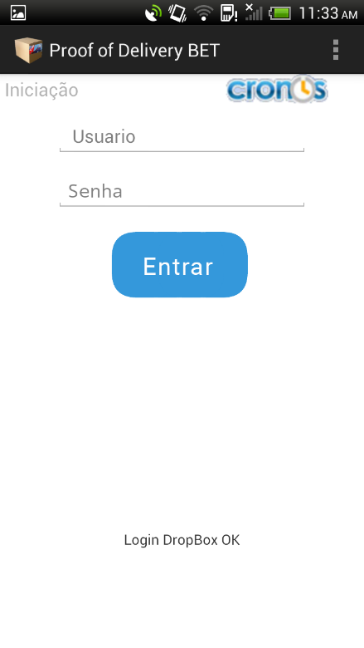 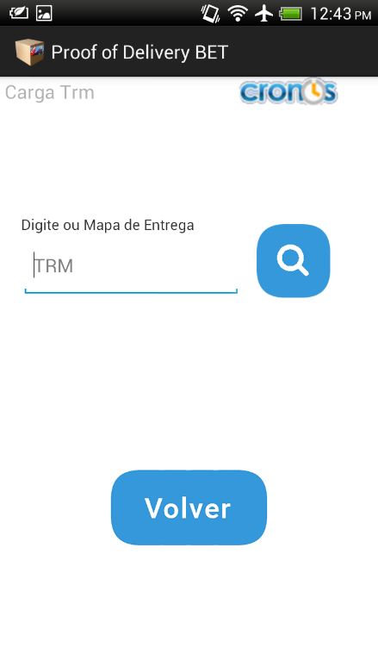

Colectar Escanear Guía

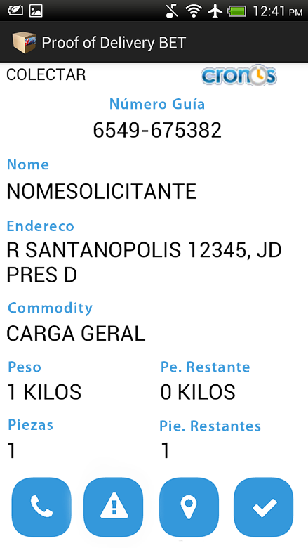 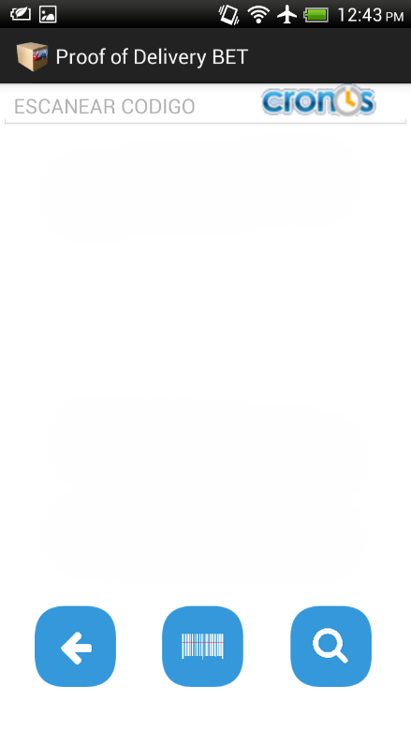

Firma Usuario Ingresar POD

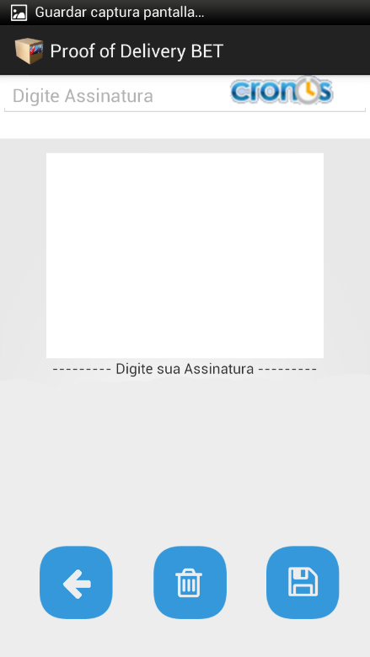 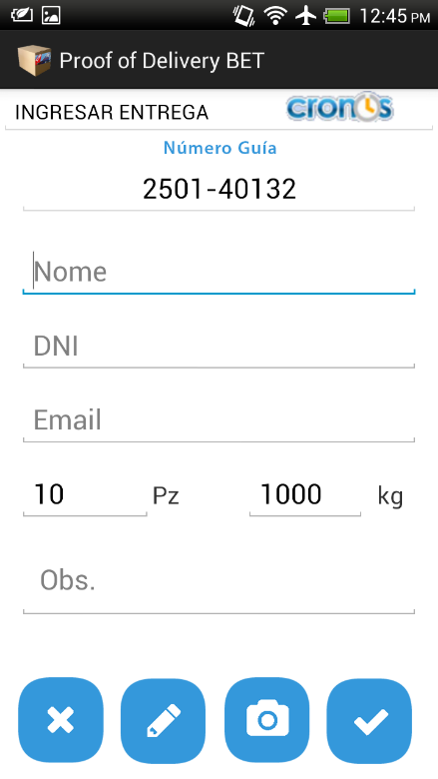

Ingresar Ocurrencia Pesquisa

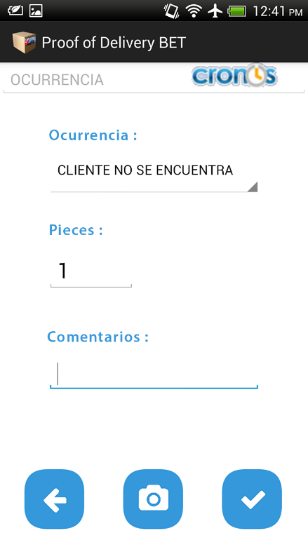 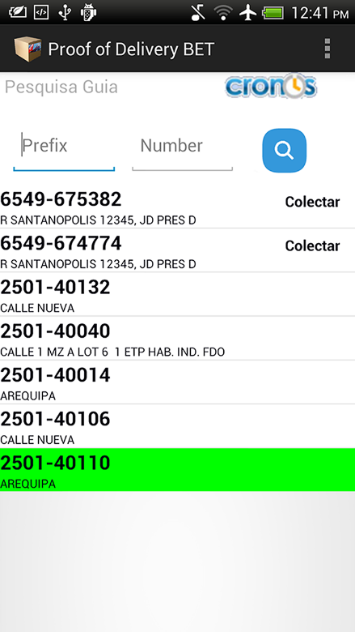

Posición

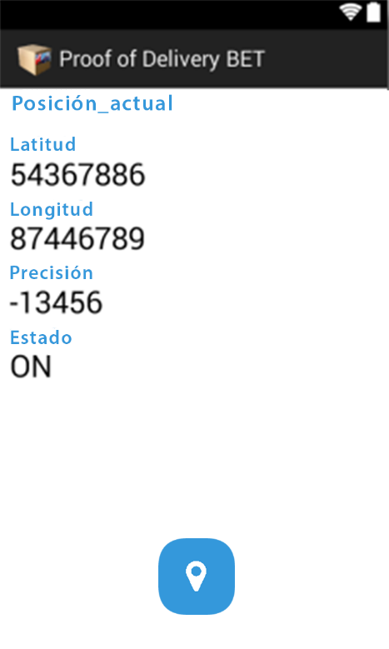

## 11.6 Estructura de La Base De Datos

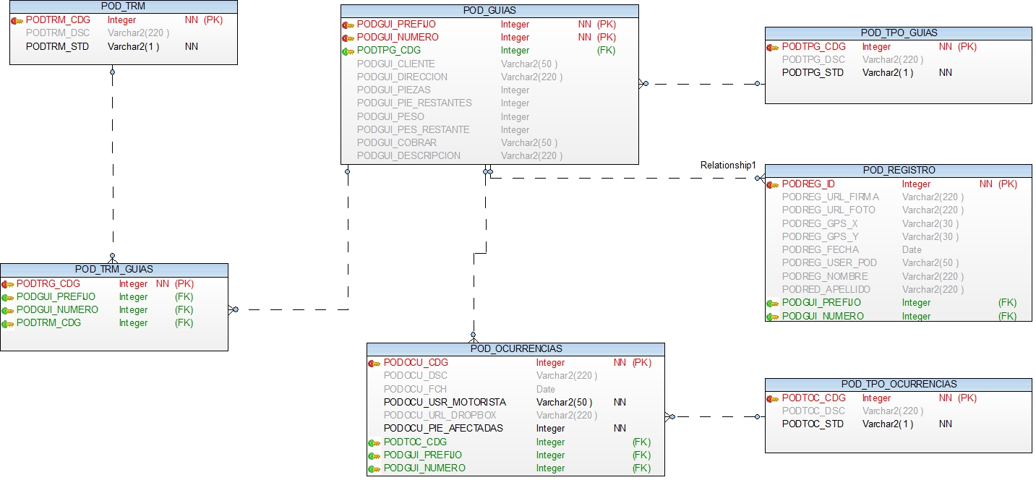

**11.8 Manual de Usuarios**

1. Login

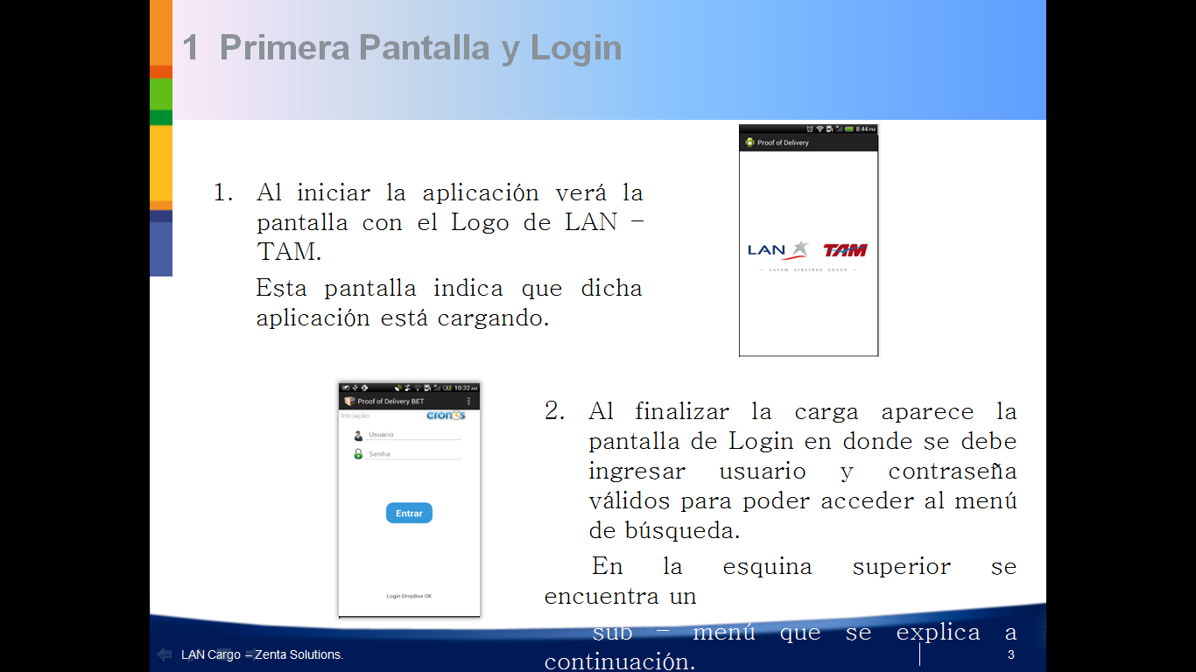

1.1 Sub Menú Login.

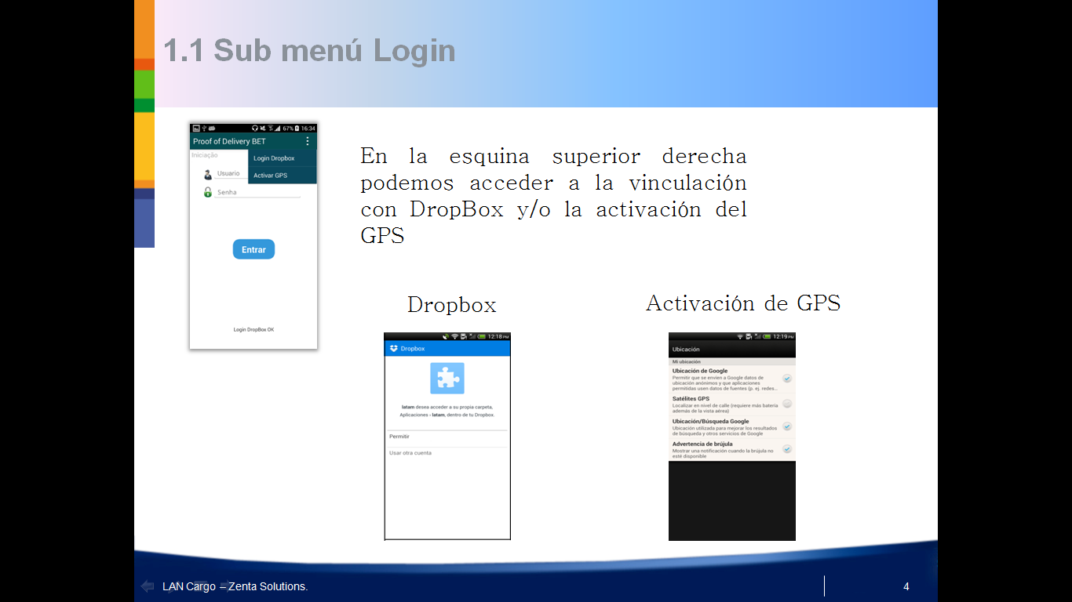

2. Pantalla Principal

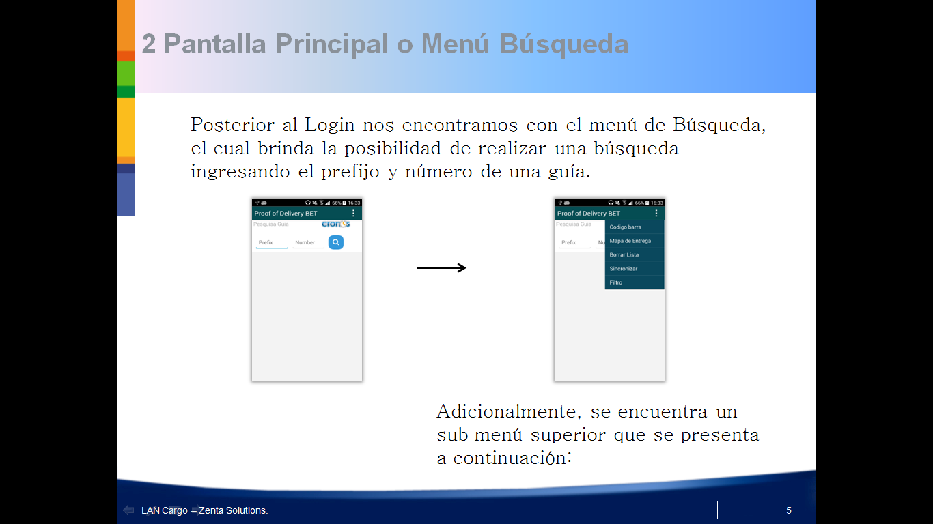

2.1.1 Sub menú Búsqueda Escaneo por Cámara

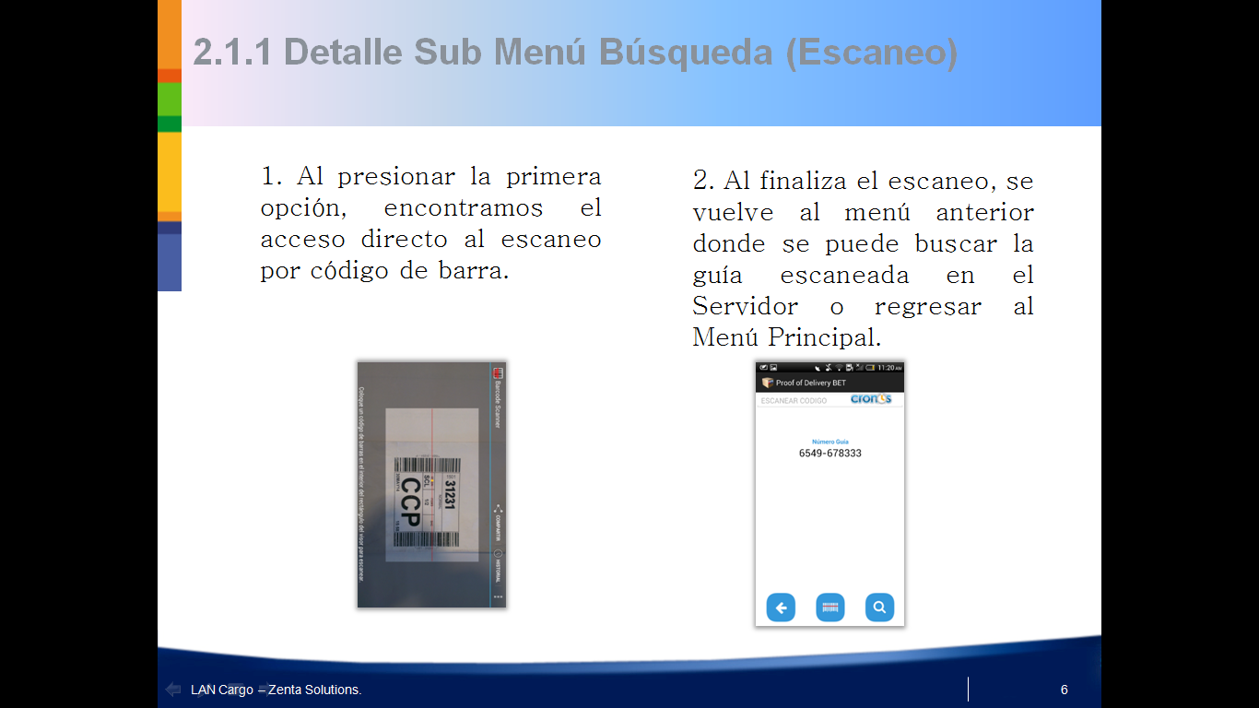

2.1.2 Sub menú Búsqueda por TRM (Conjunto de Guías)

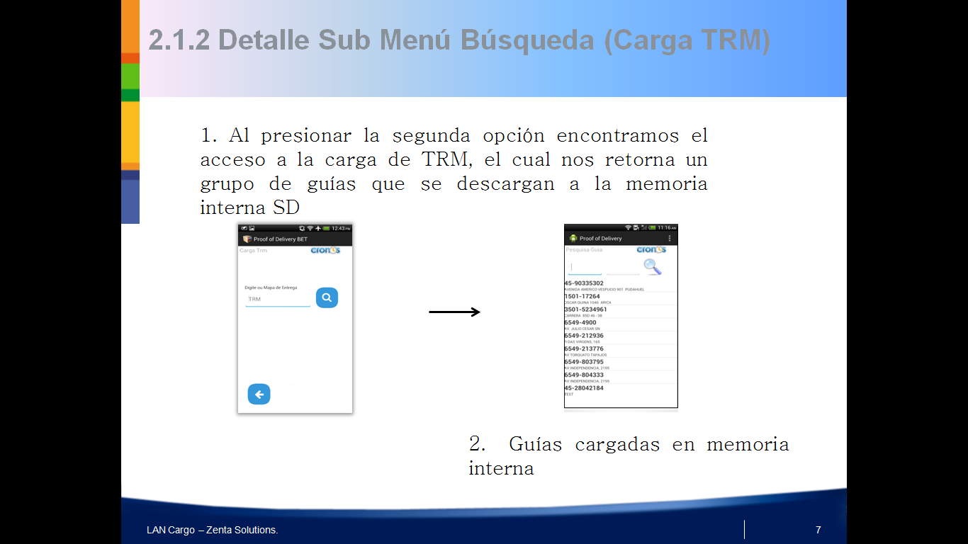

2.1.3 Sub menú Búsqueda Borrar lista y Sincronizar

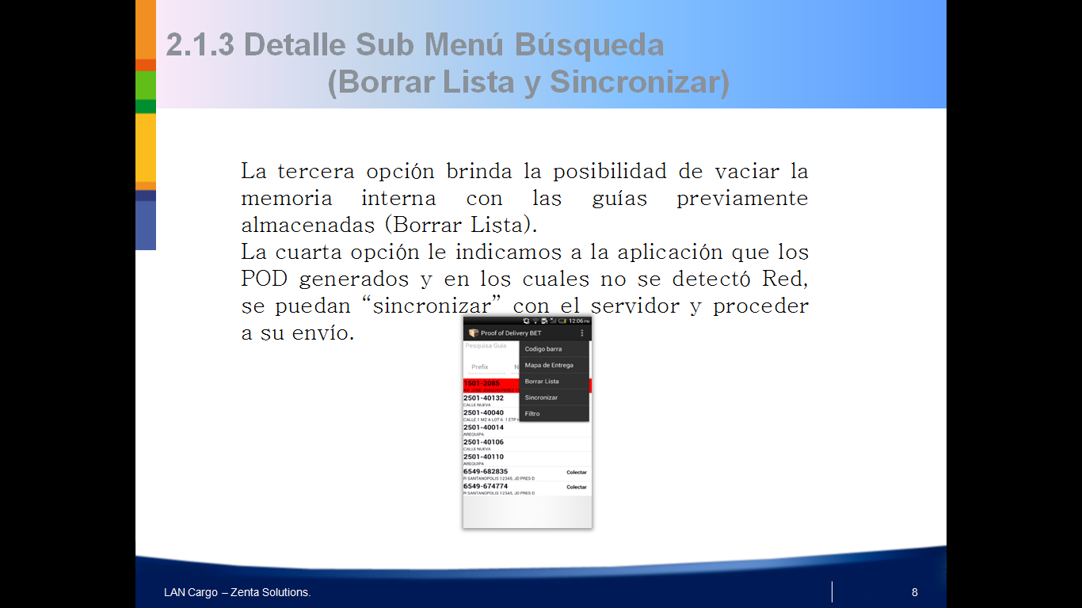

2.1.3 Sub menú Búsqueda (Filtro)

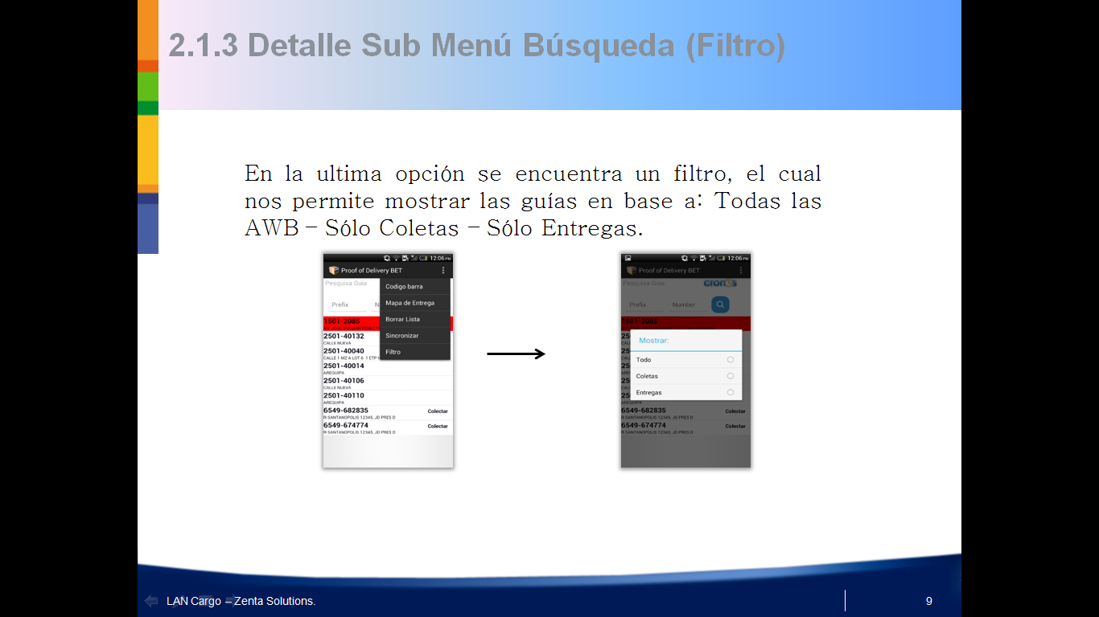

2.2 Menú PopUp Búsqueda Guía

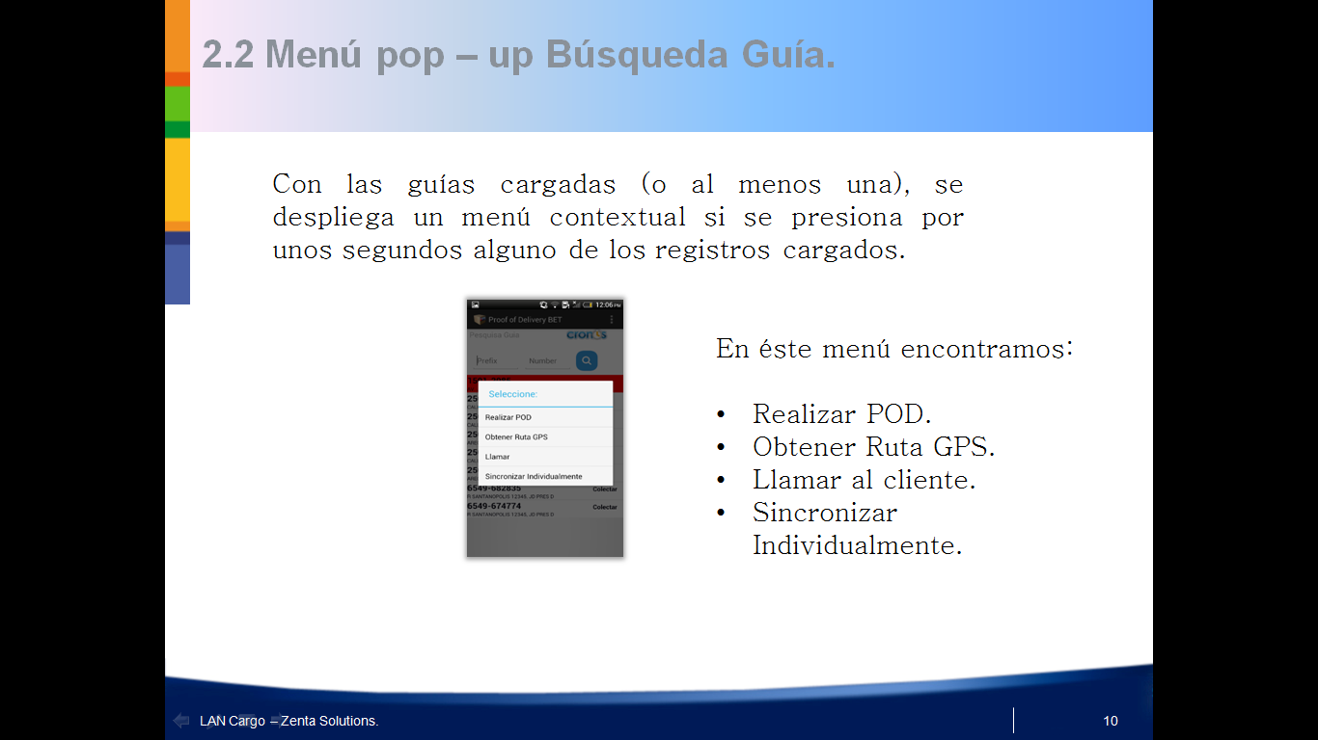

2.2.1 Menú PopUp Obtener GPS

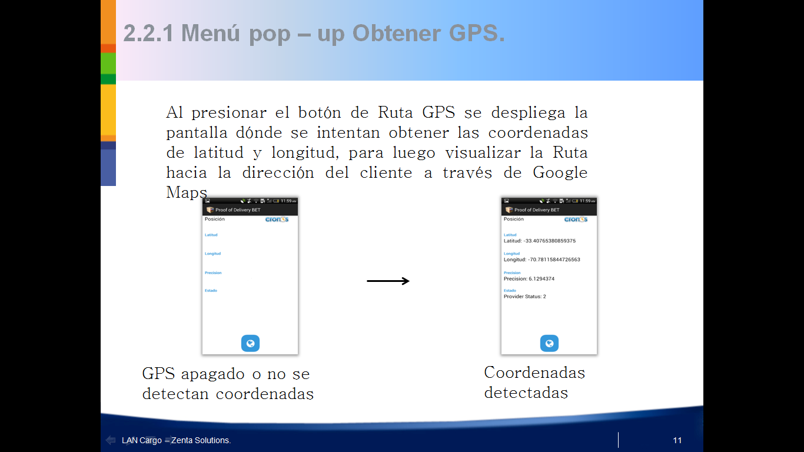

2.2.1.1 Google Maps

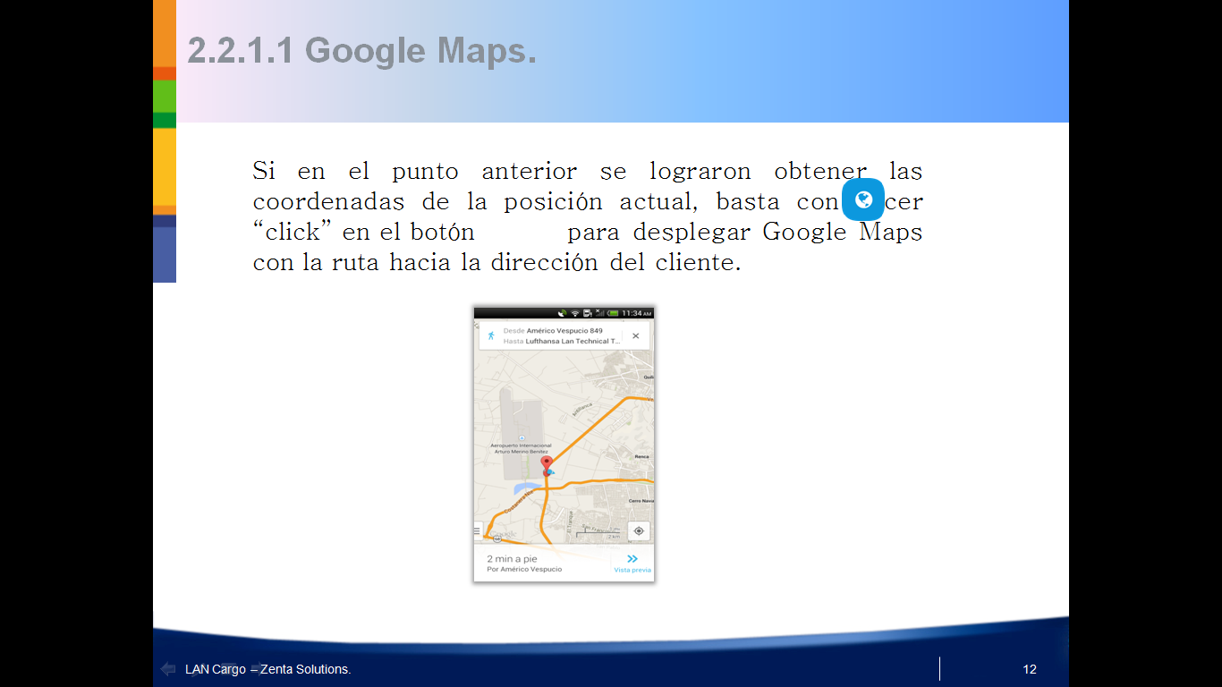

2.2.2 Menú PopUp Llamar a Cliente

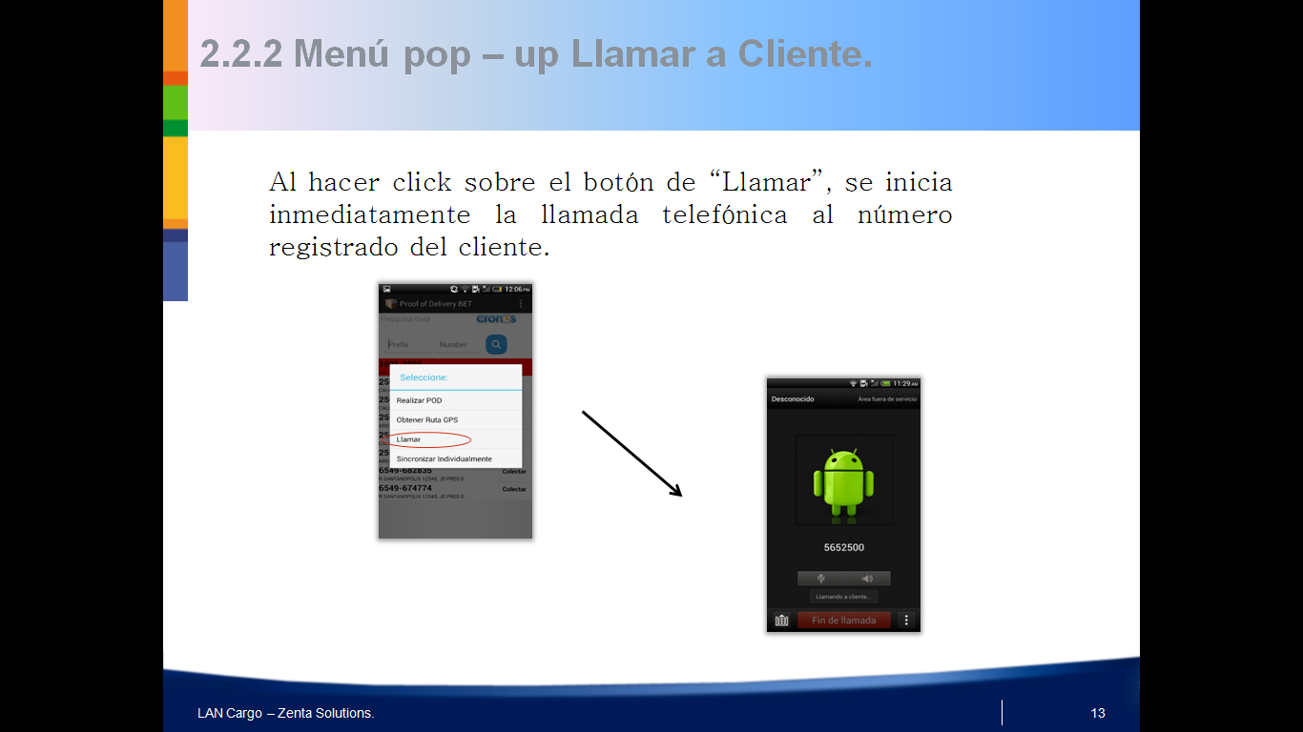

2.2.3 Menú PopUp Entregar Guía

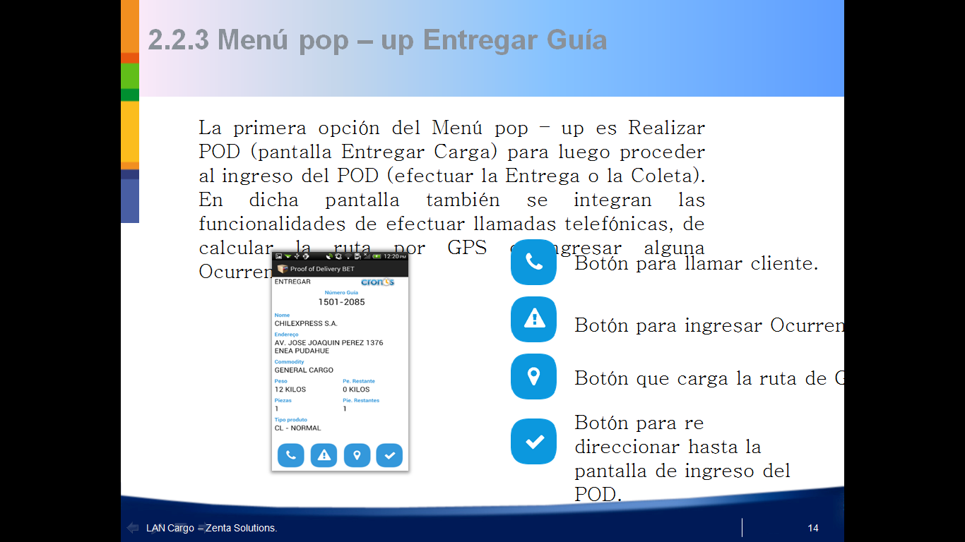

2.2.3 Menú PopUp Entregar Guía

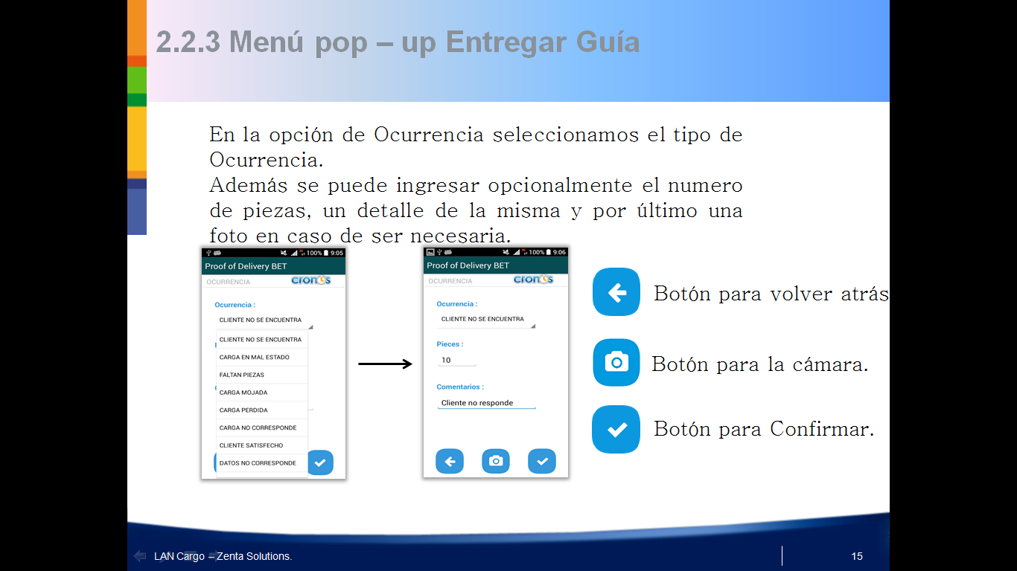

2.3 Ingresar POD

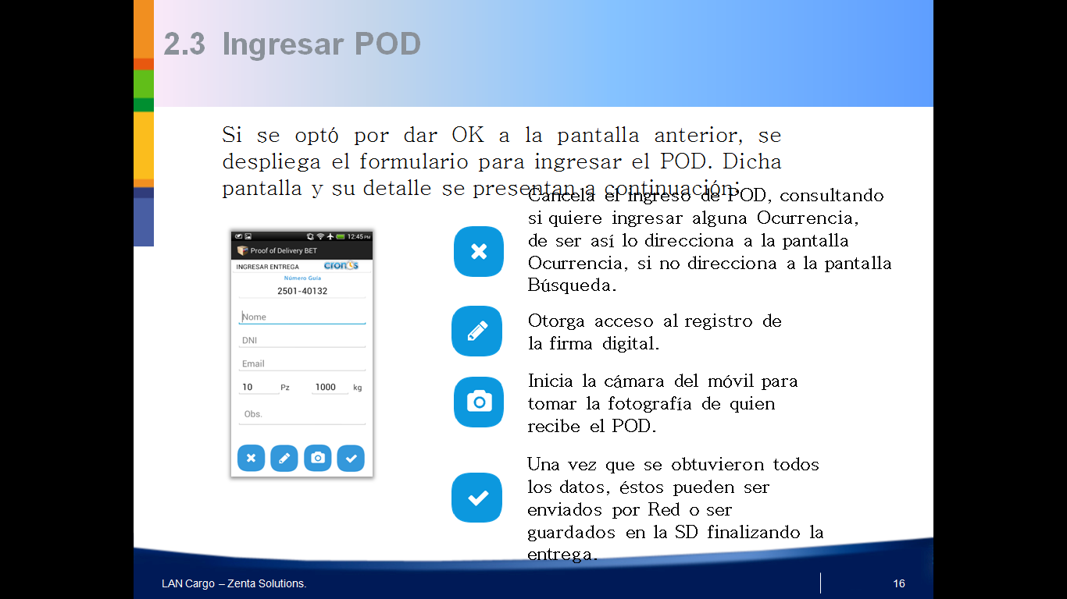

2.3.1 Registro de firma digital

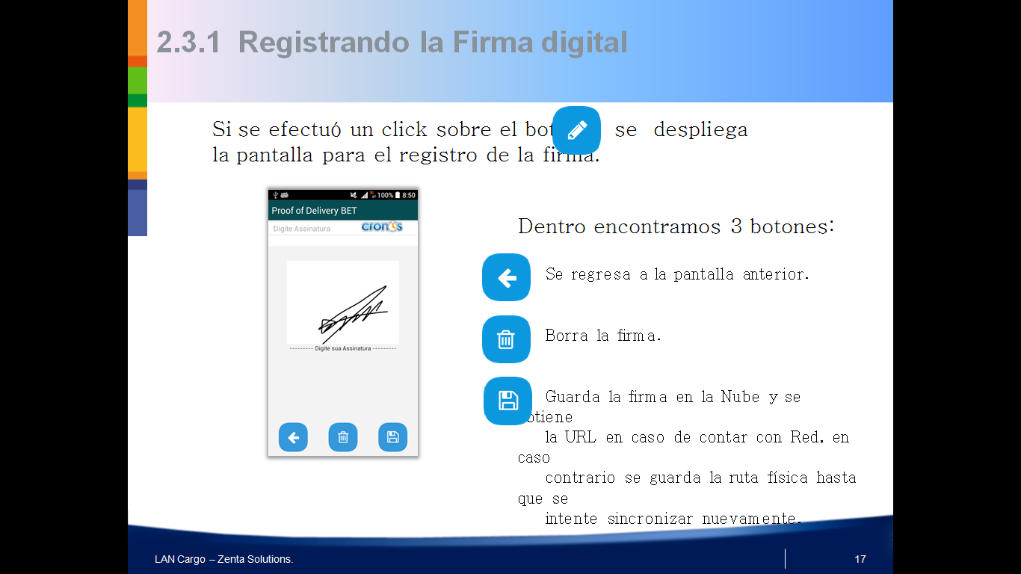

2.3.2 Finalizar POD

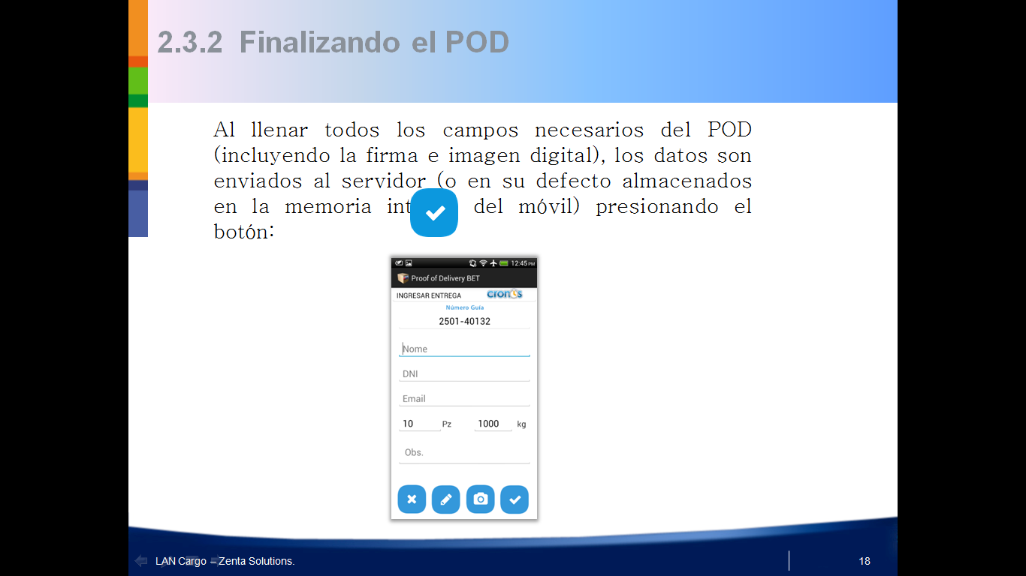

2.4 Guías enviada y no enviadas

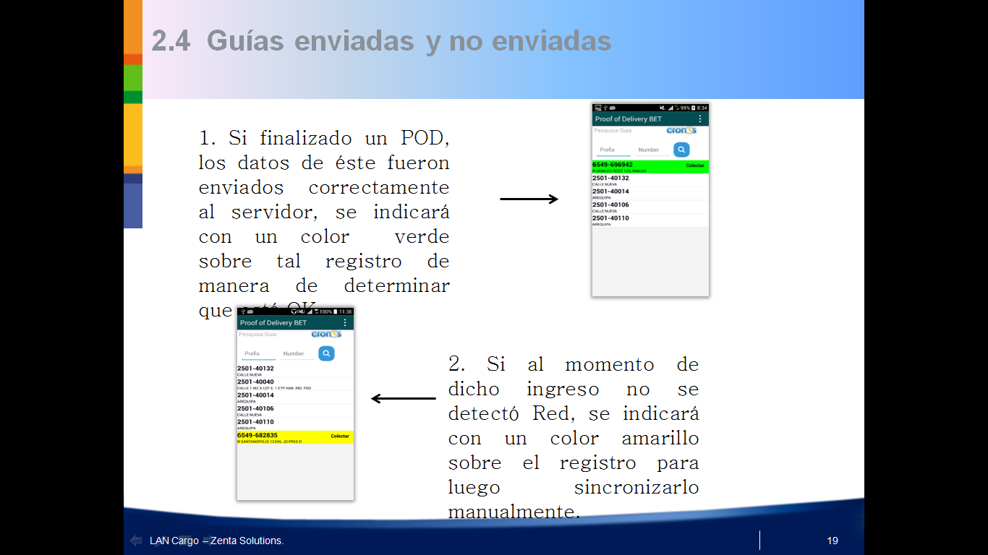

2.4 Guías enviadas y no enviadas

